**رابطه کلان اقتصادی بین مالیات بر حامل‌های انرژی و نابرابری درآمد:**

**تحلیل بین‌کشوری با مدل لوجیت دامنه‌محدود داده­های ترکیبی** **(PDFL)**

مهرداد رحمانی[1] و فاطمه همتی[2]

**چکیده**

مالیات‌های با انگیزه زیست‌محیطی بر حامل‌های انرژی می‌تواند به طور موثر خانوارها و بنگاه‌ها را وادار کند تا اثرات خارجی زیست‌محیطی تبدیل و استفاده از انرژی را در نظر بگیرند. هر چند، وضع این گونه مالیات‌ها، اغلب به دلیل نگرانی‌های عمومی در مورد اثرات توزیعی احتمالی با موانعی مواجه می‌شود. در این پژوهش به تحلیل رابطه کلان اقتصادی بین مالیات بر حامل‌های انرژی و نابرابری درآمد می‌پردازد. همچنین بررسی می‌کنیم که اگر مکانیسم‌های صریحی برای انتقال بار مالیاتی از نیروی کار و درآمد به فعالیت‌های مضر برای محیط‌زیست ایجاد شده باشد، آنگاه آیا این رابطه متفاوت است؟ در مقایسه با دیگر مطالعات تجربی در این زمینه که اثرات توزیعی مالیات‌های انرژی را بر استفاده از درآمد خانوار تحلیل می‌کنند، در این مطالعه بر رابطه کلان اقتصادی آن‌ها با منابع درآمد تمرکز می‌کنیم و با استفاده از پانلی متشکل از 34 کشور عضو OECD از سال 1995 تا 2011، نشان می‌دهیم که در نبود مکانیسم‌های صریح بازگردانی درآمد مالیاتی، یک رابطه مثبت و نسبتاً کمی بین سهم درآمدهای مالیات بر انرژی در تولید ناخالص داخلی و ضریب جینی که معیار اتخاذ شده برای نابرابری درآمد است، وجود دارد. در مقابل، آنجا که چنین مکانیسم‌هایی اجرا شده است، یک رابطه معکوس و نسبتاً قوی‌تری بین سهم درآمدهای مالیات بر انرژی در تولید ناخالص داخلی و نابرابری در منابع درآمدی وجود دارد.

**واژگان کلیدی:** مالیات انرژی، اصلاح مالیات زیست‌محیطی، بار مالیاتی، نابرابری درآمد، ضریب جینی.

1. **مقدمه**

مالیات‌های با انگیزه زیست‌محیطی[3] بر حامل‌های انرژی، ابزارهای سیاستی مهمی هستند که با هدف بهبود نتایج زیست‌محیطی، به روشی مقرون به صرفه وضع می‌شوند. از طریق این مالیات‌ها، خانوارها و بنگاه‌ها هزینه‌های زیست‌محیطی ناشی از تبدیل انرژی و استفاده از آن را، در بودجه خودشان گنجانده‌اند. برخلاف استانداردهای نظارتی، مالیات‌ها به افراد و شرکت‌ها اجازه می‌دهد که در مورد نحوه در نظر گرفتن چنین اثرات خارجی انعطاف‌پذیر باشند. در شرایط خاص، این امر راه حل‌های مقرون به صرفه و نوآوری را تقویت می‌کند. در کنار کارایی اقتصادی و اثربخشی زیست‌محیطی، مالیات‌ها به عنوان ابزارهای سیاستی شفاف در نظر گرفته شده‌اند و درآمد عمومی را افزایش می‌دهند.

هر چند نگرانی‌های عمومی در مورد اثرات توزیعی احتمالی مالیات‌های بر حامل‌های انرژی - که از این پس به عنوان مالیات‌های انرژی[4] نامیده می‌شود - اجرای آن‌ها را به دلایل اقتصادی سیاسی دشوار می‌کند. مالیات‌های انرژی ممکن است بر توزیع درآمد از طریق تعدادی کانال تأثیر بگذارند. تاکنون توجه اقتصاددانان عمدتاً به اثرات توزیعی احتمالی که مالیات‌های انرژی بر استفاده از درآمد خانوار داشته، جلب شده است. نگرانی‌های مرتبط بر این استدلال استوار است که بار مالی مالیات‌های انرژی خاص ممکن است به طور نامتناسبی بیشتر بر خانوارهای کم درآمد وارد شود، زیرا آنها ممکن است تمایل داشته باشند سهم بیشتری از درآمد قابل‌تصرف[5] خود را صرف کالاها و خدماتی نظیر گرمایش و برق کنند که مستقیماً تحت تأثیر مالیات‌ها قرار می‌گیرند (همچنین نگاه کنید به اسپک[6]، 1999). هرچند شواهد اخیر حاصل از تجزیه و تحلیل‌های اقتصاد خرد مالیات بر حامل‌های انرژی نشان می‌دهد که اثرات آن‌ها به طور گسترده‌ای با حامل‌های انرژی تغییر می‌کند. به طور کلی، مالیات بر سوخت‌های حمل‌ونقل معمولا اثر متناسب یا تصاعدی دارند، به ویژه در کشورهایی با تولید ناخالص داخلی[7] پایین‌تر، در حالی که مالیات بر سوخت‌های گرمایشی و برق می‌تواند تا حدودی کاهنده باشد (بروها و اسکاسنی[8]، 2008؛ فلوس و توماس[9]، 2015؛ ویر و همکاران[10]، 2005).

با این وجود مالیات‌های انرژی، از طریق کانال‌هایی که بر منابع درآمد خانوار تأثیر می‌گذارند، بر نابرابری درآمد نیز اثرگذار باشد (فولرتون و هیوتل[11]، 2007؛ میزکوفسکی[12]، 1969). مشابه با مالیات‌های دیگر که در مورد کالاهای منتخب اعمال می‌شوند، مالیات‌های انرژی، قیمت‌های نسبی کالاهای مصرف نهایی و عوامل تولید را برای مثال از طریق تغییر قیمت برق و سوخت و همچنین تغییر نهاده‌هایی که قیمت آن‌ها به شدت به هزینه حمل‌ونقل بستگی دارد، تغییر می‌دهند. (همچنین نگاه کنید به فولرتون و هیوتل، 2007؛ مارتینز-وازکوئیز و همکاران[13]، 2012؛ میزکوفسکی، 1969؛ راوش و همکاران[14]، 2011). این تغییر قیمت‌های نسبی، موجب تغییرات در تقاضا برای کالاها و الگوهای تولید بنگاه‌ها خواهد شد و بازار کار را به یک تعادل جدید هدایت می‌کند که در آن سطح دستمزدها و توزیع‌شان برای کارگران احتمالا متفاوت از آنچه که پیش از معرفی مالیات‌ها مشاهده شده بود، خواهد بود. مالیات بر انرژی همچنین ممکن است باعث افزایش بیکاری در صنایعی که تحت تاثیر قرار گرفته‌اند شود که احتمالاً با از دست دادن سرمایه انسانی خاص صنعت همراه است. در عین حال، مالیات‌های انرژی همچنین باعث سرمایه‌گذاری و اشتغال در فعالیت‌های اقتصادی سازگار با محیط زیست می‌شوند، نظیر فعالیت‌های که با توسعه فناوری‌های کاهش مصرف و افزایش کارایی انرژی مرتبط هستند. از طریق این کانال‌ها، مالیات‌های انرژی بر توزیع درآمد نیروی کار و سرمایه و به تبع آن نابرابری در منابع درآمد تأثیر می گذارند.[15]

هدف این مقاله بررسی تجربی رابطه بین مالیات بر انرژی، اصلاحات مالیاتی زیست‌محیطی[16] و نابرابری درآمد است؛ در تقابل با مطالعات پیشین اقتصاد خرد در این زمینه که معمولاً بر تأثیر مالیات‌های مربوطه بر استفاده از درآمد خانوار تمرکز دارند (به عنوان مثال، بیورو[17]، 2011؛ کالان و همکاران[18]، 2009). نقطه کانونی این مقاله رابطه کلان اقتصادی بین مالیات‌ بر حامل‌های انرژی و اصلاحات مربوطه و نابرابری در منابع درآمد است. این تجزیه و تحلیل به مالیات‌های انرژی می‌پردازد، که شامل هرگونه پرداخت اجباری، بدون بازپرداخت به دولت عمومی است که روی حامل‌های انرژی وضع می‌شود (سازمان همکاری‌های اقتصادی و توسعه[19]، 2001).

مالیات‌های انرژی، درآمدهای عمومی را فراهم می‌کنند که می‌تواند برای کاهش یا حتی برای جبران کامل هزینه ناخالص این سیاست که برحسب از دست دادن رفاه کل سنجیده می‌شود استفاده شود یا هرگونه نابرابری ایجاد شده را جبران کند.[20] از لحاظ نظری، اگر دولت‌ها از این درآمدها برای کاهش سایر مالیات‌های تحریف‌کننده[21] استفاده کنند، مالیات انرژی ممکن است منجر به سود مضاعف شود (به عنوان مثال، گولدر[22]، 1995 را ببینید) برای مثال ممکن است به طور همزمان منجر به بهبودهای زیست محیطی و سیستم مالیاتی کارآمد شود و درنتیجه رشد اقتصادی را تحریک کند. این می تواند یک استدلال قوی در حمایت از یک سیستم مالیاتی سبزتر[23] باشد.[24]

برای اهداف این مطالعه، اصلاحات مالیاتی زیست‌محیطی، اصلاحات مالی[25] هستند که مکانیسم‌های بازپرداخت درآمد صریح را برای انتقال بار مالیاتی از درآمد نیروی کار و درآمد شخصی و شرکتی به فعالیت‌های مضر برای محیط زیست، معین می‌کنند (همچنین، گزارش فنی آژانس محیط زیست اروپا[26] در سال 2005 را ببینید). اکثر اصلاحات مالیاتی زیست‌محیطی در نظر گرفته شده‌اند که درآمد خنثی[27] باشند. درآمدهای مالیات بر انرژی به عنوان مثال برای کاهش مالیات بر درآمد یا کمک‌های تامین اجتماعی، به منظور تحریک اشتغال و ایجاد منافع رفاهی کلی استفاده می‌شود.[28] بسیاری از کشورهای اروپایی در طی دو دهه گذشته، اصلاحات مالیاتی زیست‌محیطی را جهت ارائه یک مکانیسم بازیابی صریح برای مالیات انرژی، افزایش امکان سیاسی اجرای آن‌ها و تقویت رشد اقتصادی معرفی کردند. کشورهای اسکاندیناوی از اوائل دهه 1990 شروع به اجرای اصلاحات مالیاتی زیست‌محیطی کردند؛ در حالی که موج دوم اصلاحات مالیاتی زیست محیطی، پس از مدت کوتاهی در کشورهایی همچون آلمان، هلند و انگلستان پیگیری شد.

مبانی نظری شامل تعدادی از مطالعات مدل‌سازی و شبیه‌سازی خرد[29] در باب اثرات توزیعی مالیات‌های انرژی و اصلاحات مالیاتی زیست‌محیطی است (برای مثال، ماتور و موریس[30]، 2014؛ وندایک و ون رگمرتر[31]، 2014؛ وییر و همکاران[32]، 2015). با این حال، تا جایی که می‌دانیم، مطالعات تجربی در باب اثرات مالیات‌های انرژی بر نابرابری در منابع درآمدی خانوار تاکنون مشاهده نشده است. این مقاله با ارائه یک تحلیل تجربی از رابطه بین مالیات‌های انرژی، مکانیسم‌های بازیابی درآمد و نابرابری در منابع درآمدی در یک سطح کلان و بین کشوری، اولین گام را در این راستا برمی‌دارد. مسائل اصلی سیاستی این مطالعه را می‌توان به صورت زیر خلاصه کرد: (1) رابطه تجربی بین مالیات‌های انرژی و نابرابری در منابع درآمدی چیست؟ (2) آیا هنگامی که مکانیسم‌هایی برای انتقال بار مالیاتی از درآمد و نیروی کار به فعالیت‌های مضر برای محیط زیست اعمال می‌شود، تفاوتی در این رابطه وجود دارد؟ این مقاله همچنین مکمل ادبیات تجربی در مورد رابطه بین سیستم‌های مالی و نابرابری درآمد است (مانند مارتینز-وازکوئز و همکاران[33]، 2012؛ وو و همکاران[34]، 2013)، که تاکنون تاکید خاصی بر مالیات‌های انرژی و رابطه احتمالی آن‌ها با ضریب جینی[35] نداشته است. ساختار مقاله به شرح زیر است. بخش دوم، انگیزه این مطالعه را با ارائه یک نمای کلی از روند نابرابری درآمد و مالیات‌های انرژی در دو دهه گذشته بیان می‌کند. بخش سوم به بررسی ادبیات تجربی مرتبط می‌پردازد. بخش چهارم، مجموعه داده را توصیف نموده و ضمن ارائه مجموعه تجربی توسعه‌یافته برای تجزیه و تحلیل، نتایج اصلی را مورد بحث قرار می‌دهد. بخش آخر، نتیجه‌گیری و دستورالعمل‌هایی برای تحقیقات آینده در مورد ارزیابی رابطه بین مالیات‌های انرژی و نابرابری در منابع درآمدی را ارائه می‌دهد.

1. **روند مالیات‌های انرژی و نابرابری درآمد در کشورهای عضو سازمان همکاری‌های اقتصادی و توسعه**

معیار نابرابری درآمد اتخاذ شده در این تحلیل، ضریب جینی درآمد قابل‌تصرف است. انتخاب ضریب جینی در میان سایر معیارهای مربوط به نابرابری درآمد (به عنوان مثال شاخص تایل[36] یا معیارهای مبتنی بر پنجک[37]) عمدتا ناشی از در دسترس بودن داده‌های بهتر، از نظر پوشش کشوری و زمانی بود.[38] به منظور تجزیه و تحلیل، ضریب جینی درآمد قابل‌تصرف به ضریب جینی درآمد بازار ترجیح داده شد؛ زیرا اثرات اصلاحات مالیات زیست‌محیطی تا حد زیادی در کاهش مالیات‌های بر درآمد و افزایش نقل‌وانتقالات اجتماعی تجلی یافته است.

شکل 1 تحول ضریب جینی درآمد قابل‌تصرف را در کشورهای سازمان همکاری‌های اقتصادی و توسعه در طول دوره زمانی مطالعه، 2011-1995، نشان می‌دهد. در این دوره زمانی، نابرابری درآمد قابل‌تصرف در 19 کشور سازمان همکاری‌های اقتصادی و توسعه افزایش یافت؛ در حالی که در سایر کشورها، کاهش یافته بود. برحسب درصد، بیشترین کاهش نابرابری درآمد در ترکیه و ایرلند (به ترتیب حدود 14.5 درصد و 15.6 درصد) مشهود است، در حالی که بیشترین افزایش در فنلاند و دانمارک (18.2 درصد و 19.8 درصد) تجلی یافته است. در طی این دوره، میانگین غیروزنی سازمان همکاری‌های اقتصادی و توسعه تنها کمی (حدود 0.6 درصد) افزایش یافته است.

دلایل مختلفی می‌تواند این افزایش در نابرابری درآمد را توضیح دهد. سازمان همکاری‌های اقتصادی و توسعه (2011) جهانی سازی، پیشرفت فناوری، انتخاب‌های سیاستی (مانند سیاست مالی) و مقررات را به عنوان برخی از عوامل تعیین‌کننده احتمالی آن مشخص کرد. سایر عوامل احتمالی تعیین‌کننده نابرابری درآمد، پیشرفت تحصیلی و تورم است (مثلاً مراجعه کنید به: بولیر[39]، 2001؛ دی‌گریگوریو و لی[40]، 2002؛ روم و رومر[41]، 1999). برای مثال، در حالی که در ترکیه، کاهش نابرابری درآمد احتمالاً می‌تواند با کاهش شدید تورم در ارتباط باشد (بیشترین در کشورهای عضو سازمان همکاری‌های اقتصادی و توسعه در دوره مورد بررسی) افزایش قابل توجه ثبت نام در آموزش عالی (همچنین رجوع کنید به دومان[42]، 2008 و سازمان همکاری‌های اقتصادی و توسعه، 2012) و افزایش زیاد مالیات بر درآمد شخصی[43] (به عنوان درصدی از تولید ناخالص داخلی - همچنین بالاترین در کشورهای عضو سازمان همکاری‌های اقتصادی و توسعه در دوره مورد بررسی) و کاهش نابرابری درآمد در ایرلند ممکن است بیشتر به افزایش یارانه‌ها و حمل‌ونقل‌های اجتماعی (به عنوان یک درصدی از مخارج دولت - بالاترین در کشورهای عضو سازمان همکاری‌های اقتصادی و توسعه در دوره مورد بررسی) مرتبط باشد. همچنین نگاه کنید به واتسون و مائتر[44]، 2013). بحث مفصل‌تری در مورد عوامل احتمالی تعیین‌کننده نابرابری درآمد از منظر اقتصاد کلان در بخش 4 ارائه شده است.

**شکل 1. روندهای نابرابری درآمد در طی دو دهه اخیر**

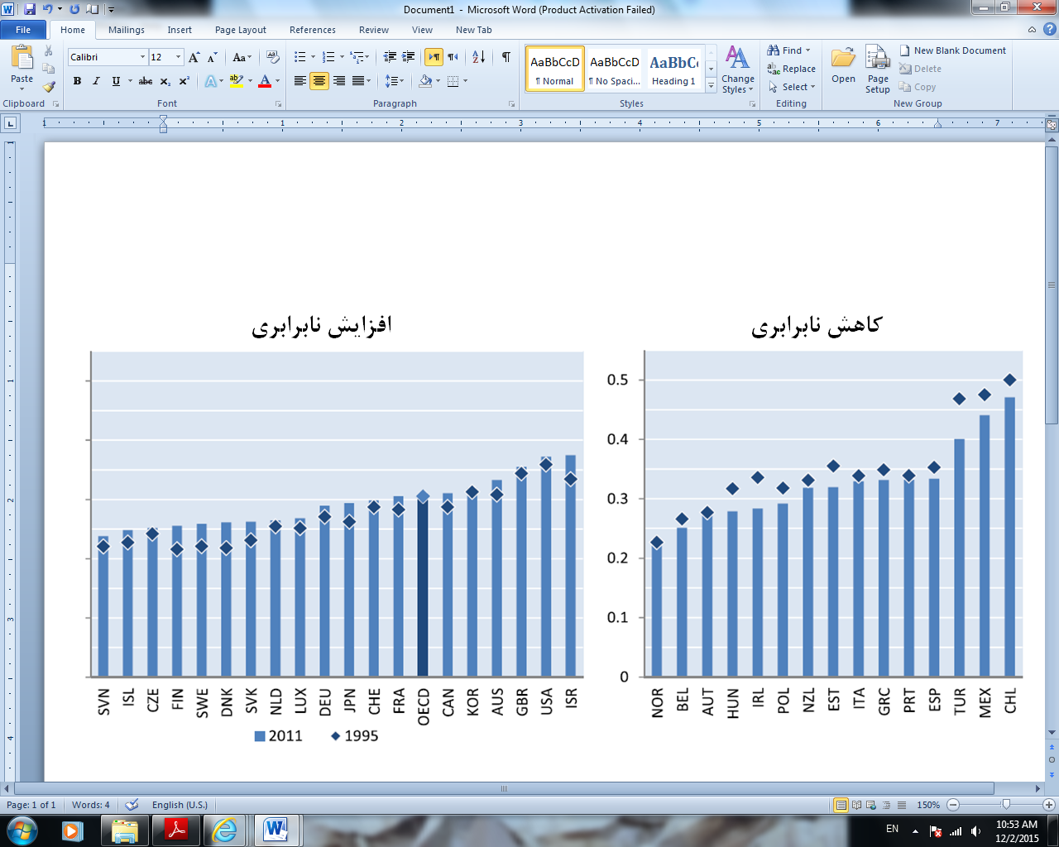

منبع: محاسبات نویسنده براساس داده‌های نابرابری حاصل شده از پایگاه داده نابرابری درآمد جهانی استاندارد شده

(SWIID v.4.0؛ ملاحظه کنید: سلت[45]، 2009 و 2014)

در مقایسه با سایر درآمدهای مالیاتی، درآمدهای حاصل از مالیات بر انرژی خیلی زیاد نیست. همانطور که شکل 2 نشان می‌دهد، این درآمدها درصد نسبتاً کمی از تولید ناخالص داخلی در اکثر کشورهای عضو سازمان همکاری‌های اقتصادی و توسعه را تشکیل می‌دهند. در سال 2011، این درصد از حدود 0.5 درصد تا تقریبا 2.9 درصد متغیر بود، به استثنای مکزیک که به طور موثری دارای یارانه خالص بود (سازمان همکاری‌های اقتصادی و توسعه، 2013).[46] به ویژه مورد اسلوونی جالب است که با وجود اینکه قبل از اواخر دهه 1990 هیچ درآمدی از مالیات بر انرژی جمع‌آوری نکرده بود؛ در سال 2011 موفق شد که بالاترین سهم درآمد مالیات بر انرژی را در تولید ناخالص داخلی در میان کشورهای عضو سازمان همکاری‌های اقتصادی و توسعه داشته باشد. حتی با وجود اینکه سهم درآمد مالیات بر انرژی در تولید ناخالص داخلی در 12 کشور در طی دوره مورد بررسی در این تحلیل افزایش رشد داشت، اما در کشورهای عضو سازمان همکاری‌های اقتصادی و توسعه حدود 17.6 درصد کاهش یافته است. این روند حاکی از آن است که درآمدهای حاصل از مالیات بر انرژی در دوره مورد بررسی، آهسته‌تر از تولید ناخالص داخلی رشد کرده است. با وجودی که درآمدهای حاصل از مالیات بر انرژی با قیمت های ثابت در کشورهای عضو سازمان همکاری‌های اقتصادی و توسعه به طور متوسط کاهش نیافته است. این روند حاکی از آن است که درآمدهای مالیات بر انرژی در دوره مورد بررسی کندتر از تولید ناخالص داخلی رشد کرده است؛ مشروط بر اینکه درآمدهای مالیات بر انرژی در قیمت‌های ثابت به طور متوسط در کشورهای عضو سازمان همکاری‌های اقتصادی و توسعه کاهش نیافته باشد. این روند احتمالاً منعکس‌کننده جداسازی تدریجی مصرف انرژی از رشد اقتصادی همراه با تقلیل پایه‌های مالیات بر انرژی به دلیل افزایش قیمت انرژی است (همچنین نگاه کنید به: سازمان همکاری‌های اقتصادی و توسعه، 2006).

شکل 3، تحول میانگین وزنی سهم درآمدهای مالیات بر انرژی کشورهای عضو سازمان همکاری‌های اقتصادی و توسعه در تولید ناخالص داخلی را در دوره 2011-1995 نشان می دهد و آن را در مقابل تحول قیمت‌های بنزین بدون سرب ترسیم می‌کند. این شکل نشان می‌دهد که بین قیمت بنزین بدون سرب و سهم درآمدهای مالیات بر انرژی در تولید ناخالص داخلی یک همبستگی منفی غیرقابل اغماضی وجود دارد. با نگاهی دقیق‌تر به داده‌های مربوط به مصرف نهایی بنزین[47] و گازوئیل[48]، مشاهده می‌کنیم که افزایش قیمت بنزین، باعث جایگزینی از بنزین به سمت سوخت دیزل در دوره مورد بررسی شده است. مصرف نهایی گازوئیل در حمل‌ونقل در کشورهای عضو سازمان همکاری‌های اقتصادی و توسعه در دوره مورد بررسی 39 درصد افزایش یافته است، در حالی که مصرف بنزین به طور قابل توجهی در اروپا - جایی که مالیات‌های بنزین بالاتر است - حدود 36 درصد کاهش یافته است.[49] مصرف نهایی سوخت دیزل در حمل و نقل در کشورهای عضو سازمان همکاری‌های اقتصادی و توسعه در دوره مورد بررسی 39 درصد افزایش یافته است، در حالی که مصرف سوخت بنزین در اروپا - که در آن مالیات های بنزین بالاتر است - تقریبا 36 درصد کاهش یافته است. به دلیل اینکه در اکثر کشورهای عضو سازمان همکاری‌های اقتصادی و توسعه، بر گازوئیل به میزان قابل توجهی کمتر از بنزین مالیات بسته می‌شود (هاردینگ[50]، 2014) افزایش استفاده از سوخت گازوئیل در حمل‌ونقل نیز به کاهش درآمدهای مالیات بر انرژی به عنوان سهمی از تولید ناخالص داخلی در دوره مورد بررسی کمک کرده است.

شکل2. سهم درآمدهای مالیات بر انرژی از تولید ناخالص داخلی در کشورهای عضو سازمان همکاری‌های اقتصادی و توسعه

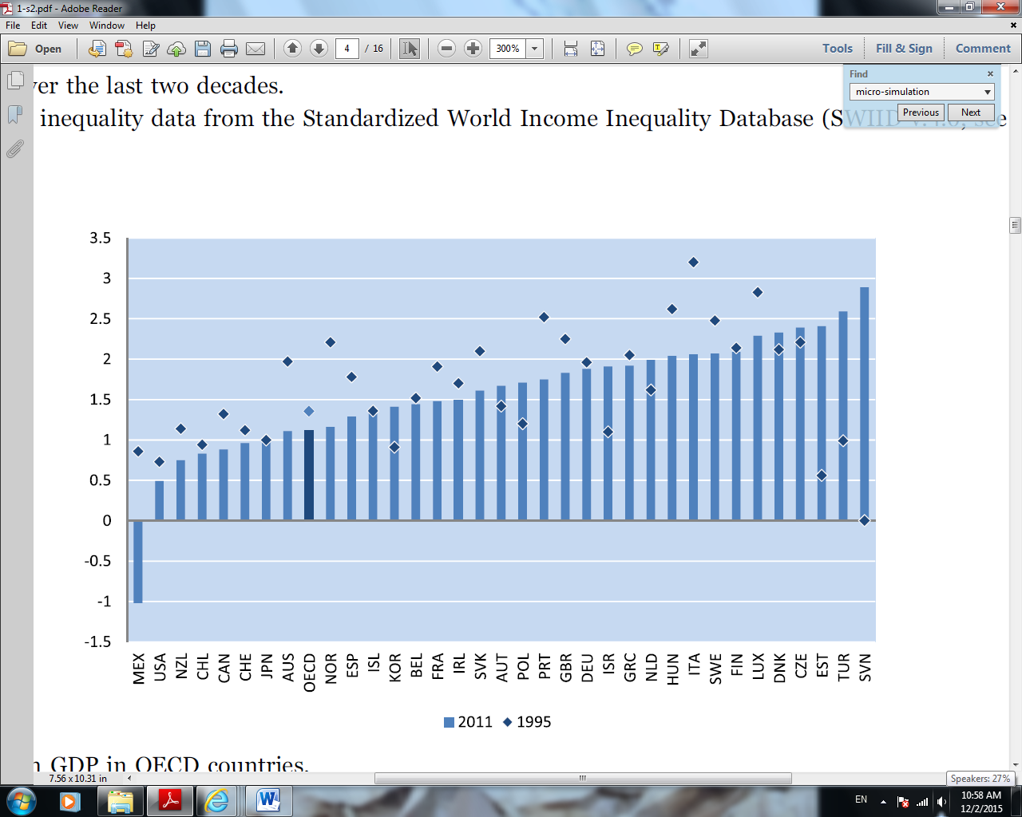

منبع: محاسبات نویسنده براساس داده‌های پایگاه داده سازمان همکاری‌های اقتصادی و توسعه در مورد ابزارهایی که برای سیاست زیست‌محیطی و مدیریت منابع طبیعی استفاده می‌شود.

1. **مبانی‌نظری تجربی مرتبط**

در حالی که اخیراً ادبیات تجربی به مطالعه اثرات مالیات انرژی بر رشد اقتصادی علاقه نشان داده است (برای مثال: عبداله و مرلی[51]، 2014)؛ مطالعات اقتصادسنجی کلان در مورد اثرات توزیعی مالیات بر انرژی یافت نمی‌شود. اثرات توزیعی مالیات‌های انرژی، تاکنون در زمینه مطالعات شبیه‌سازی خرد بسیار مورد بحث قرار گرفته است (برای مثال: ماتور و موریس[52]، 2014؛ وندایک و ون رگمورتر[53]، 2014) که روی تأثیر مالیات‌های انرژی بر استفاده از درآمد متمرکز است و مدل‌های تعادل عمومی قابل محاسبه[54]، تجزیه و تحلیل‌های سناریویی تاثیر توزیعی مالیات‌های مختلف انرژی را ارائه می‌دهند (دیسو و سیدیکی[55]، 2014؛ راوش و همکاران[56]، 2011؛ سیریواردانا و همکاران[57]، 2013). این مقاله، با ارائه یک تحلیل اقتصادسنجی بین کشوری در سطح کلان، از رابطه بین مالیات‌های انرژی، اصلاحات مالیاتی مرتبط و نابرابری در منابع درآمد، این جریان‌های مبانی نظری را تکمیل می‌کند.

رویکرد مورد استفاده در این مقاله برای تخمین رابطه بین مالیات بر انرژی و نابرابری در منابع درآمدی الهام گرفته از مطالعات تجربی کلان اقتصادی در مورد رابطه بین سیستم‌های مالی و نابرابری درآمد می‌باشد. یکی از شاخه‌های این ادبیات، به تأثیر ویژگی‌های مختلف سیستم‌های مالی مانند نرخ‌های مالیات بر درآمد شخصی و شرکت‌ها و پیشرفت مالیات بر درآمد، روی نابرابری درآمد را پرداخته است. شاخه‌های دیگر این ادبیات بر تجزیه و تحلیل اثرات بسته‌های تثبیت مالی[58] بر نابرابری درآمد متمرکز شده است. شاخه دوم به‌طور ویژه برای تحلیل ما حائز اهمیت است؛ زیرا تثبیت مالی شوکی به سیستم مالی وارد می‌کند که در برخی جنبه‌ها مشابه با یک اثر القایی به واسطه معرفی یک اصلاح مالیاتی زیست‌محیطی ایجاد می‌کند. با این حال، تا جایی که ما می‌دانیم، هیچ مطالعه‌ای به رابطه تجربی بین مالیات‌های انرژی، اصلاحات مالیاتی و نابرابری در منابع درآمدی در بین کشورها توجه نکرده است. هدف این مقاله، پر کردن این شکاف در ادبیات مربوطه است.

اولین عنصر ادبیات مربوطه، رابطه بین نابرابری درآمد، سیاست مالی و رشد اقتصادی را بررسی می‌کند. برای مثال، موئنلو-گالو و روکا-ساگالس[59] (2013) از یک مجموعه داده در 21 کشور با درآمد بالا و عضو سازمان همکاری‌های اقتصادی و توسعه برای دوره 2006-1972 استفاده کردند و نشان دادند که کاهش مخارج غیرتوزیعی با رشد بالاتر تولید ناخالص داخلی و نابرابری کمتر درآمد قابل‌تصرف مرتبط است. ادبیات اخیر نیز نشان می‌دهد که پیشرفت مالیاتی با نابرابری درآمد رابطه معکوس دارد. در تحلیل داده های پانل، مارتینز وازکز و همکاران[60] (2012) دریافتند که تأثیر مالیات بر درآمد شخصی (به عنوان درصدی از تولید ناخالص داخلی) بر نابرابری درآمد، در کشورهایی که سیستم مالیات پیشرفته‌تر است بیشتر مشهود است. در همین راستا، دانکن و سابیریانوا پیتر[61] (2012) و وو و همکاران[62] (2013) شواهد تجربی را یافتند که پیشرفت سیستم مالیاتی می تواند نابرابری درآمد را کاهش دهد.

شکل 3. تحول سهم میانگین وزنی کشورهای عضو سازمان همکاری‌های اقتصادی و توسعه OECD از مالیات‌های انرژی در تولید ناخالص داخلی و قیمت‌های بنزین بدون سرب، 2011-1995.

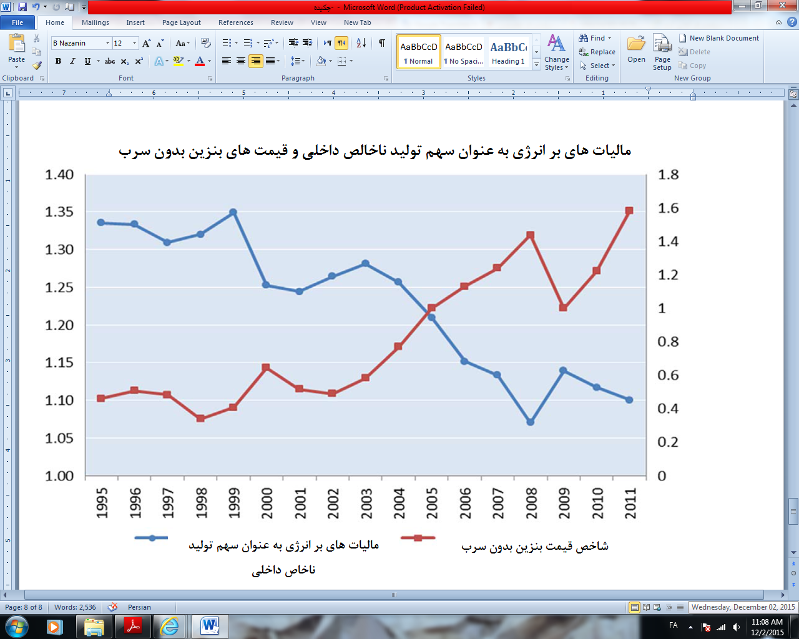

نکته: شاخص قیمت بنزین بدون سرب که در اینجا استفاده می شود، شاخص قیمت‌های نقدی روتردام سازمان همکاری‌های اقتصادی و توسعه[63] است (قیمت‌های واقعی، سال مرجع: 2005).

منبع: محاسبات نویسنده براساس داده‌های حاصل از پایگاه داده‌ای سازمان همکاری‌های اقتصادی و توسعه در مورد ابزارهایی که برای سیاست‌های زیست‌محیطی و مدیریت منابع طبیعی و شاخص‌های قیمت مصرف‌کننده سازمان همکاری‌های اقتصادی و توسعه استفاده می‌شود (سازمان همکاری‌های اقتصادی و توسعه، b,c2015).

شواهد تجربی در مورد تأثیر تثبیت مالی بر نابرابری درآمد، مجمل و غیرقاطع است. این ممکن است ناشی از ناهمسانی زیاد در اندازه و پیشرفت برنامه های تثبیت مالی انجام شده در کشورهای مختلف باشد (ژومارد و همکاران[64]، 2012 را نیز ببینید). بال و همکاران[65] (2013) و وو و همکاران (2013)، دریافتند که حمایت از اقدامات تثبیت مالی، نابرابری درآمد را افزایش می‌دهد. از سوی دیگر، آگنلو و سوزا[66] (2012 و 2014) تجزیه و تحلیل‌هایی را بر روی نمونه‌های مختلف انجام دادند و شواهد مختلطی را برای جهت‌گیری رابطه بین تثبیت مالی و نابرابری درآمد پیدا کردند.

در مورد مخارج دولت، به نظر می‌رسد افزایش مخارج اجتماعی به کاهش نابرابری درآمد کمک می‌کند. شواهد تجربی، وجود یک رابطه منفی بین سهم مخارج اجتماعی و ضریب جینی را نشان می‌دهد (چو و همکاران[67]، 2000؛ مارتینز-وازکوئز و همکاران[68]، 2012؛ مولاس-گرانادوس[69]، 2005؛ وو و همکاران[70]، 2013). چو و همکاران[71] (2000) نشان می‌دهد که به ویژه مخارج بهداشت عمومی، حقوق بازنشستگی و هزینه‌های آموزش ابتدایی و متوسطه، نابرابری درآمد را کاهش می‌دهد. در این راستا، مارتینز-وازکوئز و همکاران (2012) تأثیر منفی مخارج عمومی را در رابطه با رفاه اجتماعی، آموزش، بهداشت و مسکن پیدا کردند.

1. **تجزیه و تحلیل‌های تجربی**

**4-1. رابطه کلان اقتصادی بین مالیات‌های انرژی، مکانیسم‌های بازیابی درآمد مالیاتی و نابرابری در منابع درآمدی**

مالیات‌های انرژی، قیمت‌های نسبی کالاها و نهاده‌های تولید را تغییر می‌دهد، عرضه و تقاضا را در بازار کار، بازار سرمایه و بازار کالاها جابه‌جا می‌کنند و اقتصاد را از یک تعادل به یک تعادل متفاوت قبل از اجرای آن‌ها حرکت می‌دهد. دستمزد و در نتیجه توزیع درآمد ممکن است در تعادل جدید متفاوت باشد و این در تغییر در شاخص نابرابری درآمد منعکس خواهد شد. پیش‌بینی جهت این تغییر دشوار است؛ زیرا این امر به عوامل متعددی نظیر کشش تقاضا و عرضه برای کالاهای مختلف و نرخ نهایی جانشینی[72] بین عوامل تولید مختلف بستگی دارد. در این چارچوب، این مطالعه اولین تلاش را برای برآورد تجربی رابطه کلان اقتصادی بین مالیات‌های انرژی و نابرابری در منابع درآمدی فراهم می‌کند.

این تحقیق همچنین رابطه بین مکانیسم بازیابی درآمد مالیات بر انرژی و نابرابری درآمد را مورد بررسی قرار می‌دهد. در دوره مورد بررسی، چندین کشور اروپایی سعی کردند که بار مالیاتی را از نیروی کار و درآمد شخصی و شرکتی به استفاده از انرژی در حوزه‌های مضر برای محیط زیست، تغییر دهند. این کشورها افزایش نرخ‌های مالیات بر انرژی را با کاهش نرخ‌های مالیات بر درآمد (به خصوص نرخ های قابل اعمال برای خانوارهای کم درآمد)، مالیات بر سود شرکت‌ها و هزینه‌های غیرمزدی کار[73] (به عنوان مثال کمک‌های تامین اجتماعی)، یا افزایش کمک‌هزینه‌های معاف از مالیات، همراه کردند. این مکانیسم‌های بازیابی می‌تواند از لحاظ نظری حداقل به دو روش بر روی نابرابری درآمد تأثیر بگذارد. روش اول، کاهش هزینه‌های کار می­تواند اشتغال را تحریک کند و بنابراین نابرابری درآمد را کاهش می‌دهد. روش دوم، هنگامی که درآمدها به منظور کاهش نرخ‌های مالیات بر درآمد برای خانوارهای کم درآمد یا افزایش کمک‌هزینه‌های معاف از مالیات استفاده می‌شوند، اصلاح مالیاتی زیست‌محیطی، تفاوت درآمد قابل‌تصرف را بین خانواده‌های کم درآمد و سایر خانوارها کاهش می‌دهد و بنابراین منجر به نابرابری کمتر درآمد می‌شود.[74]

چارچوب تجربی توسعه­یافته برای این تجزیه و تحلیل بر اساس مطالعاتی در مورد اثرات سیاست مالی بر نابرابری درآمد است (به عنوان مثال، آگنلو و سوزا[75]، 2012؛ بال و همکاران[76]، 2013؛ مارتینز-وازکوئز و همکاران[77]، 2012، وو و همکاران[78]، 2013). مشابه با ترتیبات مورد استفاده در این مبانی نظری، نابرابری درآمد به وسیله ضریب جینی درآمد قابل‌تصرف اندازه­گیری می­شود. کمک اصلی این مقاله به این ادبیات تجربی، تمرکز صریح روی مالیات­های انرژی و اصلاحات مالیاتی مربوطه و تجزیه و تحلیل رابطه آنها با ضریب جینی است. رابطه با اصلاحات مالیاتی زیست محیطی به طور تجربی با استفاده از اطلاعات مربوط به زمان اجرای آنها در کشورهای مختلف عضو سازمان همکاری‌های اقتصادی و توسعه و در صورت امکان، زمانی که مکانیسم­های تعبیه شده به حالت تعلیق درآمدند، بررسی می­شود. این اطلاعات برای ایجاد یک شاخصی استفاده می­شود که نشان می­دهد آیا یک کشور مکانیسم صریحی برای انتقال بار مالیاتی از درآمد و نیروی کار به استفاده از انرژی در حوزه­های مضر برای محیط زیست در یک سال خاص دارد یا خیر. زمانی که درآمدهای مالیات بر انرژی بازیابی می­شوند تا بار مالیاتی از درآمد و نیروی کار به فعالیت­های مضر برای محیط زیست منتقل شود، این شاخص مقدار 1 را به خود اختصاص می­دهد، و در غیر این صورت مقدار صفر را می­گیرد.

این مدل به طور کلی می­تواند به شرح زیر توصیف شود:

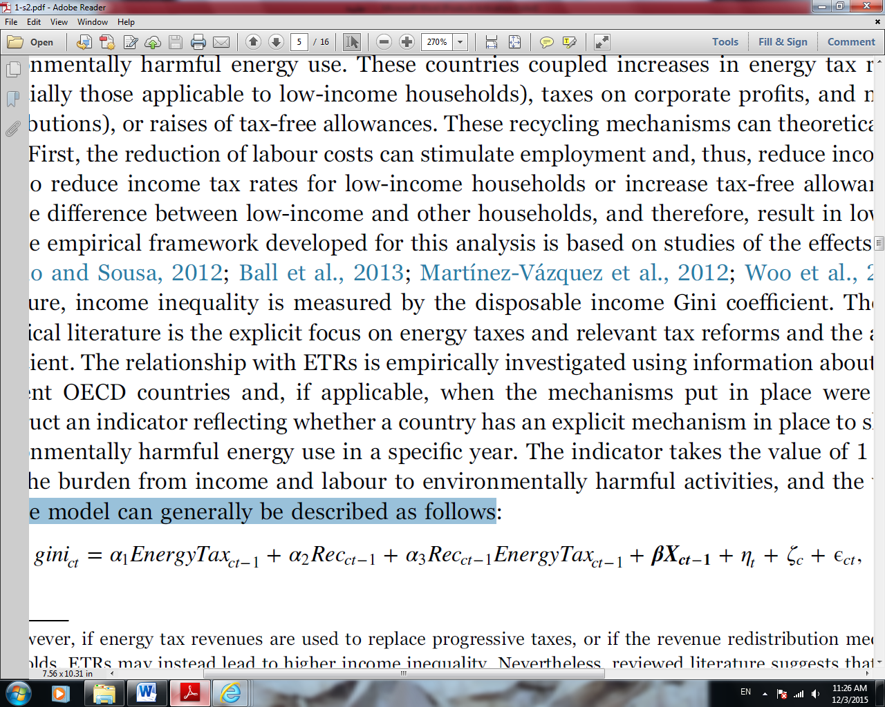

که در آن، *gini* ، ضریب جینی درآمد قابل‌تصرف است، زیرنویس­های c و t به ترتیب نشان­دهنده کشور و سال هستند، *EnergyTax* سهم درآمدهای مالیات بر انرژی در تولید ناخالص داخلی را نشان می­دهد، *Rec* نشان دهنده وجود یک مکانیسم بازیابی درآمد مالیات بر انرژی می­باشد و *X* نشان دهنده یک بردار عوامل اقتصاد و نهادی بوده که در کشورهای مختلف و در طول زمان متفاوت است. وقفه­های یک ساله برای همه متغیرهای توضیحی استفاده می­شود تا زمان لازم برای تغییرات در شرایط مالی و سایر شرایط اقتصادی را به تغییر در نابرابری درآمد تبدیل کند (وو و همکاران، 2013 را ملاحظه کنید). اثرات ثابت زمانی[79]، η، در رگرسيون گنجانده می­شود تا عوامل خاص زماني[80] را كه بر نابرابري درآمد تأثير مي­گذارند، كنترل کند. این مدل همچنین ویژگی­های خاص کشور و نامتغیر زمانی[81] را از طریق اثرات ثابت کشور ζ کنترل می­کند. پارامترهای (.)α و بردار پارامترهای β باید برآورد شوند و ε یک خطای تصادفی[82] است. پارامترهای اصلی سود α1 و α3 هستند که نشان دهنده رابطه بین مالیات­های انرژی (درصدی از تولید ناخالص داخلی) و نابرابری درآمد و میزان تفاوت این رابطه در حضور یک مکانیسم بازیابی درآمد است.

بر اساس بررسی مبانی نظری ارائه شده در بالا، تعدادی از متغیرهای کنترل معمولاً به عنوان محرک­های نابرابری درآمد شناسایی می­شوند، در مدل­های اقتصادسنجی گنجانده شده­اند (به عنوان مثال به مارتینز-وازکوئز و همکاران، 2012 و وو و همکاران، 2013 مراجعه کنید). این­ها عواملی هستند که به طور کلی موجب تغییر در عرضه نیروی کار، تقاضای نیروی کار یا ترتیبات نهادی می شوند. شاخص­های اقتصادی که به عنوان متغیرهای کنترل در این تجزیه و تحلیل مورد استفاده قرار می­گیرند عبارتند از: نرخ رشد تولید ناخالص داخلی حقیقی سرانه، نرخ تورم، نرخ بیکاری، نسبت ثبت نام در آموزش عالی، سهم­های درآمد­های مالیات بر درآمد شخصی و شرکتی در تولید ناخالص داخلی، سهم مالیات­های بر کالاها و خدمات (به استثنای مالیات­های انرژی) و درآمدهای مالیات بر دارایی در تولید ناخالص داخلی، مخارج عمومی و خصوصی در مورد تحقیق و توسعه به عنوان درصدی از تولید ناخالص داخلی و سهم یارانه­ها و پرداخت­های انتقالی در مخارج دولت. اطلاعات تفصیلی در مورد این متغیرها و استدلال برای قرار دادن آن­ها در تجزیه و تحلیل اقتصادسنجی در بخش­های زیر ارئه می­شود.[83]

**4-2. مجموعه داده­ها**

ضریب جینی به عنوان یک معیار استاندارد نابرابری درآمد، اختلاف بین برابری کامل درآمد و وضعیت واقعی مشاهده شده در اقتصاد را اندازه گیری می­کند. بر خلاف ضریب جینی درآمد بازار، درآمد قابل‌تصرف، اثرات بازتوزیعی سیاست­های دولت را در نظر می­گیرد، زیرا بر اساس درآمد دریافتی خانوارها پس از کسر مالیات و پرداخت­های انتقالی است. به دلیل اینکه اصلاحات مالیاتی زیست­محیطی اغلب مستلزم کاهش نرخ­های مالیات بر درآمد یا افزایش پرداخت­های انتقالی می­باشد، ضریب جینی درآمد قابل‌تصرف احتمال بیشتری دارد که تاثیر کلی مکانیسم­های بازیابی درآمد بر نابرابری درآمد را نسبت به درآمد بازار نشان دهد و بنابراین یک معیار مناسب­تری برای اهداف این تجزیه و تحلیل در نظر گرفته شد. داده­های ضریب جینی مورد استفاده در این مطالعه، از پایگاه داده­های نابرابری درآمد استاندارد شده جهانی[84] گرفته شده که در حال حاضر طولانی­ترین و کامل­ترین مجموعه داده­های پانل[85] را در مورد نابرابری درآمد ارائه می دهد (سلت، 2009 و 2014).[86]

داده های مربوط به درآمدهای مالیات بر انرژی از *پایگاه داده سازمان همکاری‌های اقتصادی و توسعه در مورد ابزارهای مورد استفاده برای سیاست زیست­محیطی و مدیریت منابع طبیعی*[87] اخذ شده است (سازمان همکاری‌های اقتصادی و توسعه،2015b). همان طور که قبلا ذکر شد، مالیات­های انرژی را می­توان به طور گسترده به عنوان پرداخت­های اجباری بلاعوض به دولت عمومی که بر فرآورده­های انرژی وضع می­شود، تعریف کرد (سازمان همکاری‌های اقتصادی و توسعه، 2001). درآمدهای مالیاتی براساس تولید ناخالص داخلی کشور تقسیم می­شوند تا اثرات اندازه اقتصاد در مدل رگرسیونی لحاظ شود. برای برآورد کردن اثرات اقتصادی در مدل رگرسیون شاخص وجود مكانيسم­های بازيابی درآمد براساس اطلاعات جمع­آوري شده از طريق بررسی ادبیات ایجاد شده است. ادبیات بررسی شده شامل مقالات مرتبط منتشر شده در مجلات دانشگاهی، کتاب­ها و گزارش­های سیاستی می‌باشد. هنگامی که ادبیات درمورد دامنه یا مدت زمان مکانیسم بازیابی نامشخص بود، پژوهشگران انفرادی و کارشناسان ملی برای روشن شدن این مسائل با یکدیگر تماس گرفتند. معیار اصلی اصلاح مالیات زیست‌محیطی که در تجزیه و تحلیل مورد توجه قرار گرفت، این بود که یک مکانیسم صریح برای انتقال بار مالیاتی از درآمد و نیروی کار به استفاده از انرژی در حوزه­های مضر برای محیط‌زیست معرفی کرد. اصلاحات مالیاتی زیست­محیطی که بازپرداخت­های سرانه درآمدها را به خانوارها از قبیل خانوارهای سوئیسی فراهم آورد، به منظور کاهش نابرابری درآمد پیش‌بینی می‌شوند و درنتیجه در تجزیه و تحلیل‌ها مورد توجه قرار می گیرند (بیوری[88]، 2011). انواع دیگر اصلاحات مالیاتی زیست‌محیطی مانند اصلاحاتی که درآمدها را برای پروژه‌های سرمایه‌گذاری انرژی تجدیدپذیر یا سایر طرح‌های ابتکاری حفاظت از محیط زیست اختصاص می‌دهند، در محدوده این تجزیه‌وتحلیل‌ها قرار نمی‌گیرند؛ زیرا انتظار نمی‌رود که تاثیر قابل ملاحظه‌ای بر نابرابری درآمد داشته باشند.

جدول 1، نمای کلی از وجود مکانیسم‌های صریح بازیابی درآمد مالیات بر انرژی در کشورهای عضو سازمان همکاری‌های اقتصادی و توسعه در دوره مورد بررسی ارائه می‌دهد. جزئیات بیشتر در مورد ویژگی‌های این اصلاحات مالیاتی زیست‌محیطی در جدول A.1 در پیوست ارائه شده است. مکانیسم‌های بازیابی در بین کشورهای مختلف، متفاوت است؛ از کاهش نرخ‌های مالیات بر درآمد شخصی و کمک‌های تامین اجتماعی کارفرمایان تا افزایش کمک هزینه‌های معاف از مالیات. اطلاعات مربوط به مکانیسم‌های بازیابی درآمد مالیات بر انرژی از مبانی نظری موجود جمع‌آوری شده است که عمدتاً به منابع دولتی رسمی (به عنوان مثال قوانین و لوایح بودجه دولت) متکی است. با این حال، اطلاعات کمّی دقیق، به عنوان مثال مقدار دقیق درآمدهای جمع‌آوری شده از طریق مالیات‌های خاص و معطوف شده به کاهش هزینه‌های خاص نیروی کار، به ندرت در این ادبیات ارائه شده است. مفهوم این فقدان اطلاعات کمی این است که تفکیک اصلاحات مالیاتی زیست‌محیطی با توجه به اندازه انتقال مالیات امکان‌پذیر نیست.

جدول 1. خلاصه‌ای از وجود طرح‌های بازیابی درآمدهای مالیات بر انرژی

در کشورهای عضو سازمان همکاری‌های اقتصادی و توسعه، 2011-1995

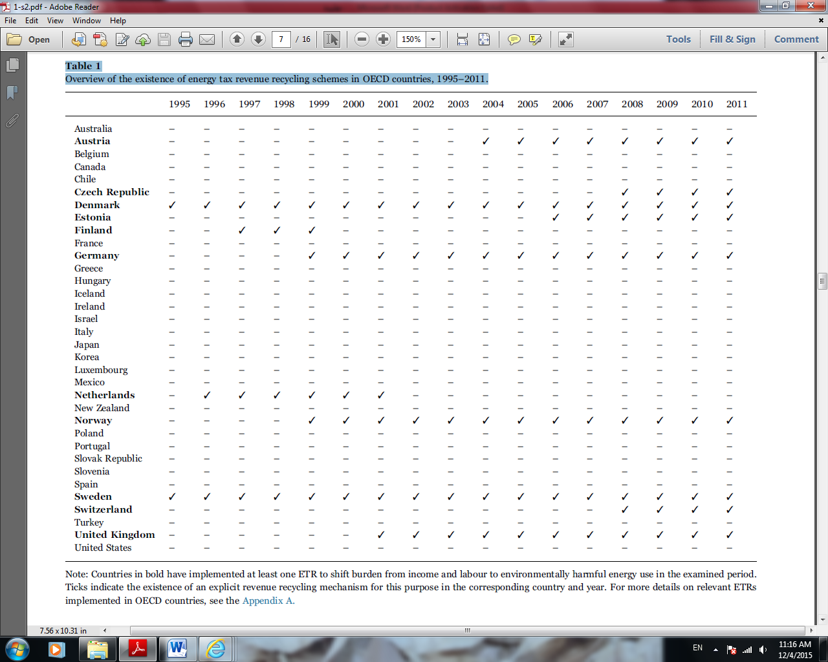

نکته: کشورهایی که نام آن ها پررنگ‌تر است، حداقل یک اصلاح مالیاتی زیست‌محیطی را برای تغییر بار از درآمد و نیروی کار به مصرف انرژی در حوزه‌های مضر برای محیط زیست در دوره مورد بررسی انتقال داده‌اند. تیک‌ها نشان می‌دهند که یک مکانیسم واضح بازیابی درآمد برای این هدف، متناظر با کشور و سال مربوطه وجود دارد. برای جزئیات بیشتر در مورد اجرای اصلاحات مالیاتی زیست‌محیطی مربوطه که در کشورهای عضو سازمان همکاری‌های اقتصادی و توسعه اجرا شده است، به پیوست مراجعه کنید.

با وجود این که، زمان لازم‌الاجرا شدن مکانیسم بازیابی معمولاً مشخص است، مشکل اصلی در ساخت یک شاخص متغیر با زمان[89]، یافتن اطلاعات در مورد زمانی است که اجرای مکانیسم بازیابی متوقف می‌شود؛ به ویژه هنگامی که زمان توقف این اجرا، به طور واضح از طرف دولت اعلام نمی‌شود. هر زمانی که تاریخ پایان مشخص شود، برای مثال در مواردی که کشورها ادعا کنند که یک برنامه بازیابی برای یک دوره زمانی مشخص دارند، شاخص اصلاح مالیاتی زیست‌محیطی بعد از تاریخ پایان، به صفر می رسد. در مواردی که شواهدی در مورد تعلیق مکانیسم بازیابی پیدا نشود، شاخص برابر با یک باقی می‌ماند. وقتی که در مورد زمان تعلیق یک برنامه بازیابی شک و تردید وجود داشت، نظر کارشناسان ملی مطلوب بود.

مدل تجربی همچنین تغییرات در محیط اقتصادی و نهادی موثر بر نابرابری درآمد را کنترل می کند. به دنبال مارتینز-وازکز و همکاران. (2012)، رشد اقتصادی، همانطور که با رشد تولید ناخالص داخلی سرانه اندازه‌گیری می شود، مستلزم درآمد قابل‌تصرف بالاتر خانوارها است. این رشد ممکن است به معنای نابرابری درآمدی بیشتر یا کمتر باشد که به تصاعدی­بودن سیستم مالیاتی[90] و ساختار اقتصاد بستگی دارد. متغیر مورد استفاده برای کنترل اثرات رشد تولید ناخالص داخلی بر نابرابری درآمد، نرخ رشد تولید ناخالص داخلی سرانه واقعی[91] (2005، بر حسب دلار آمریکا و برابری قدرت خریدهای ثابت)، از پایگاه داده‌های حساب‌های ملی کشورهای عضو سازمان همکاری‌های اقتصادی و توسعه است.

وضع مالیات تصاعدی بر درآمد شخصی و سایر اقدامات بازتوزیعی(به عنوان مثال، یارانه­ها و پرداخت‌های انتقالی) ابزارهای اصلی مورد استفاده توسط دولت‌ها برای تغییر توزیع درآمد قابل­تصرف در میان خانواده­ها و کاهش نابرابری درآمدی هستند. داده­های مربوط به درجه تصاعدی­بودن سیستم­های مالیات بر درآمد در کشورهای عضو سازمان همکاری‌های اقتصادی و توسعه، متأسفانه تنها برای دوره زمانی سال 2000 به بعد در دسترس هستند و به این ترتیب، این داده­ها مجموعه­­ای از اطلاعات به اندازه کافی مناسب برای استفاده در این تجزیه و تحلیل را فراهم نمی­کنند. با توجه به عدم­وجود اطلاعات کامل در مورد تصاعدی­بودن مالیات بر درآمد، داده­های مربوط به درآمدهای ناشی از مالیات بر درآمد شخصی به عنوان درصدی از تولید ناخالص داخلی (آمار مربوط به درآمد کشورهای عضو سازمان همکاری‌های اقتصادی و توسعه) برای کنترل برخی از اثرات وضع مالیات بر درآمد بر نابرابری درآمد، استفاده می­شوند. در مورد اثرات یارانه­ها و پرداخت‌های انتقالی دولت بر نابرابری درآمدی، آن­ها در مدل اقتصادسنجی[92] با استفاده از داده­های مربوط به *سهم یارانه­ها و دیگر پرداخت‌های انتقالی در مخارج دولت[93]* بررسی می­شوند (شاخص­های توسعه جهانی، بانک جهانی[94]).

اثر وضع مالیات بر درآمدِ شرکت­ها بر نابرابری در منابع درآمدی، کمتر مشخص است. با این حال، مالیات بر سود شرکت­های بزرگتر ممکن است این شرکت­ها را برای سرمایه­گذاری دلسرد کند و بنابراین می­تواند منجر به بیکاری بیشتر و دستمزد پایین­تر به خصوص برای نیروی کار با مهارت کمتر، ­شود. داده­ها مربوط به *درآمدهای ناشی از مالیات بر درآمد شرکت­ها به عنوان درصدی از تولید ناخالص داخلی[95]* (آمار مربوط به درآمد کشورهای عضو سازمان همکاری‌های اقتصادی و توسعه) برای بررسی رابطه بین وضع مالیات شرکت و نابرابری درآمدی که انتظار می­رود منفی باشد، استفاده می­شوند. دیگر مالیات­های غیرمستقیم مانند مالیات بر کالاها و خدمات (مانند مالیات بر ارزش افزوده[96]، مالیات بر فروش[97]) و مالیات بر دارایی[98] نیز قیمت­های نسبی کالاها و خدمات را تغییر می­دهند و بنابراین ممکن است اثرات غیرمستقیمی بر نابرابری در منابع درآمدی داشته باشند. پیش‌بینی جهت­ این اثرات مبهم است؛ زیرا به کشش قیمتی و کشش متقاطع قیمتی تقاضا[99] برای کالاهای مختلف و کشش جانشینی بین عوامل تولیدی مختلف بستگی دارد. مدل اقتصادسنجی، اثرات این مالیات­ها بر نابرابری درآمدی را با استفاده از داده­های مربوط به درآمد ناشی از مالیات بر کالاها و خدمات و مالیات­ها بر دارایی به عنوان درصدی از تولید ناخالص داخلی (آمار مربوط به درآمد کشورهای عضو سازمان همکاری‌های اقتصادی و توسعه)، بررسی می­کند.

پیشرفت تحصیلی یکی دیگر از عوامل مهم تعیین­کننده نابرابری درآمد است (به عنوان مثال، مارتینز-وازکوئز و همکاران، 2012؛ وو و همکاران، 2013). به ویژه، پوشش گسترده­ترِ آموزش متوسطه و عالی می­تواند منجر به توزیع برابرتر درآمد شود. ما از نسبت ثبت­نام ناخالص در آموزش عالی، از آمار مؤسسه یونسکو برای کنترل اثرات آموزش عالی بر نابرابری درآمدی استفاده می­کنیم. انتظار می­رود که نسبت ثبت­نام بالاتر، با نابرابری درآمدی پایین­تر همراه باشد.

نرخ‌های بیکاری و تورم بالا و پیشرفت فناوری مبتنی بر مهارت بالا[100] می­تواند نابرابری درآمدی را افزایش دهد. افراد بیکار اغلب در دهک‌های درآمدی پایین یافت می­شوند و بنابراین انتظار می­رود که تعداد افراد بیکار بیشتر با نابرابری درآمدی بیشتر توام باشد. داده­های به­دست­آمده از سازمان بین­المللی کار[101] (بیکاری کل به عنوان درصدی از کل نیروی کار) برای بررسی اثرات بیکاری بر نابرابری درآمد استفاده می­شود. تورم نیز ممکن است بر خانوارهای با درآمد پایین بیشتر از خانوارهای با درآمد بالاتر اثر بگذارد و بنابراین، انتظار می­رود که تورم با نابرابری درآمد ارتباط مثبتی داشته باشد.[102] نرخ رشد شاخص قیمت مصرف­کننده در سازمان همکاری‌های اقتصادی و توسعه برای کنترل تغییرات تورم استفاده می­شود. همچنین پیش­بینی می­شود که پیشرفت فناورانه مبتنی بر مهارت بالا، یکی از محرک­های ایجاد افزایش­های اخیر در نابرابری درآمدی، باشد (به عنوان مثال، وو و همکاران، 2013). ما از داده­های مربوط به مخارج دولتی و خصوصی برای تحقیق و توسعه (مخارج تحقیق و توسعه به عنوان درصدی از تولید ناخالص داخلی از بانک جهانی) به عنوان یک پروکسی برای پیشرفت فناورانه مبتنی بر مهارت بالا، استفاده می­کنیم. مدل اقتصادسنجی براساس داده­ها برای 34 کشور عضو سازمان همکاری‌های اقتصادی و توسعه در طول دوره زمانی 2011-1995 تخمین زده می­شود. برای برطرف کردن نگرانی­های مرتبط با شکاف­ها در این داده­ها، مقادیر گمشده[103] برای تعدادی از متغیرها مانند هزینه­های صرف­شده برای تحقیق و توسعه به عنوان یک سهمی از تولید ناخالص داخلی و یارانه­ها و پرداخت‌های انتقالی به عنوان یک سهمی از هزینه­های دولتی با روش جنگل تصادفی[104] تخصیص داده شده­ است (استخوون و بوهلمان[105]، 2012).[106] جدول 2، آمار توصیفی برای متغیرهای مورد استفاده در تجزیه‌وتحلیل تجربی را ارائه می­دهد.

**جدول 2. آمار توصیفی برای متغیرهای مورد استفاده در تجزیه و تحلیل**

|  |  |  |  |  |  |  |
| --- | --- | --- | --- | --- | --- | --- |
| متغیر | میانگین | انحراف  ­استاندارد  (کل) | انحراف  ­استاندارد  (بین) | انحراف  ­استاندارد  (درون) | حداقل | حداکثر |
| ضریب جینی مبتنی بر درآمد قابل­تصرف | 0.308 | 0.064 | 0.064 | 0.012 | 0.216 | 0.510 |
| درآمدهای ناشی از مالیات بر درآمد  (درصد از GDP) | 1.658 | 0.675 | 0.561 | 0.387 | -1.772 | 4.988 |
| شاخص بازیابی درآمد | 0.176 | 0.382 | 0.309 | 0.230 | 0 | 1 |
| رشد GDP سرانه (درصد) | 2.200 | 3.089 | 1.180 | 2.861 | 14.06- | 13.262 |
| نرخ رشد جمعیت (درصد) | 0.652 | 0.691 | 0.581 | 0.386 | 1.770- | 4.028 |
| نسبت وابستگی سنی: سن 64-15  (درصد از جمعیت) | 66.959 | 2.228 | 2.061 | 0.915 | 59.280 | 73.027 |
| ثبت­نام در آموزش عالی | 56.462 | 19.015 | 15.963 | 10.667 | 7.381 | 101.759 |
| بیکاری  (درصد از نیروی کار) | 7.347 | 3.644 | 3.075 | 2.022 | 1.800 | 23.100 |
| تورم (درصد) | 4.513 | 9.154 | 6.466 | 6.569 | 4.500- | 89.100 |
| درآمدهای ناشی از مالیات بر درآمد شخصی | 18.171 | 5.767 | 5.746 | 1.075 | 5.647 | 33.600 |
| درآمدهای ناشی از مالیات بر درآمد شرکت‌ها  (درصد از GDP) | 3.134 | 1.552 | 1.372 | 0.762 | 0.519 | 12.755 |
| درآمدهای ناشی از مالیات بر کالاها و خدمات  (درصد از GDP) | 9.220 | 2.468 | 2.368 | 0.800 | 3.174 | 15.874 |
| درآمدهای ناشی از مالیات بر اموال  (درصد از GDP) | 1.773 | 1.045 | 1.008 | 0.322 | 0.217 | 7.293 |
| یارانه­ها و پرداخت‌های انتقالی  (درصد مخارج دولت) | 60.519 | 13.819 | 12.905 | 5.388 | 16.925 | 82.847 |
| مخارج تحقیق و توسعه (درصد از GDP) | 1.825 | 0.912 | 0.879 | 0.285 | 0.311 | 4.835 |

ما منابع ناهمسان مشاهده­نشده­ی نامتغیر زمانی را بررسی می­کنیم؛ اما ممکن است این نگرانی باشد که عوامل متغیر زمانی[107] وجود دارند که در مدل ما در نظر گرفته نشده­اند و این امر، نگرانی­های درون­زایی را افزایش می‌دهد. در مجموعه داده­های ترکیبی با یک بعد زمان ثابت و بعد کشوری بسیار بزرگ، چنین نگرانی­های درون­زا را می­توان با تکنیک‌های برآورد داده­های ترکیبی پویا [108](DPD) کاهش داد (به عنوان مثال، آندرسون و هسیائو[109]، 1982؛ آریلانو و بوند[110]، 1991؛ بلوندل و بوند[111]، 1998). با این حال، برآوردگرهای داده­های ترکیبی پویا هنگامی که تعداد داده­های مقطعی به اندازه کافی بزرگ نباشند، ناسازگار هستند (برونو[112]، 2005؛ رودمان[113]، 2009)؛ همانطور که در مورد 34 کشور مورد استفاده در اینجا وجود دارد. با وجود، عدم امکان استفاده از روش­های داده­های ترکیبی پویا، ما به عنوان یک بررسی قوی، یک مدل لوجیت دامنه‌محدود داده­های ترکیبی [114](PDFL) را با اثرات تصادفی همبسته، برآورد می­کنیم (پاپکی و وولدریج[115]، 1996، 2008؛ وولدریج، 2014). این مدل به عنوان یک جایگزین احتمالی در برنامه­های کاربردی تجربی مورد حمایت قرار گرفته که در آن هیچ ابزار معتبری برای رسیدگی به نگرانی­های درون­زایی وجود ندارد (برای مثال، کار آلبریوایا و داهل[116]، 2008، چارلوت و همکاران[117]، 2015). نتایج این مدل لوجیت دامنه‌محدود داده­های ترکیبی (PDFL) با نتایج مدل با اثرات ثابت مطابقت دارد.[118]

**4-3. نتایج تجربی**

**4-3-1. آیا درآمدهای ناشی از مالیات بر انرژی مرتبط با نابرابری در منابع درآمدی است؟**

نتایج برآورد اثر­ات ثابت، در جدول 15.3 ارائه شده­ است.[119] به عنوان یک بررسی سازگاری، ما همچنین نتایج یک مدلی را ارائه می­کنیم که در آن متغیرهای توضیحی وقفه ندارند. این دو مدل، نتایج بسیار مشابه­ای را ایجاد کردند اما این مدل با متغیرهای توضیحی با وقفه، دارای قدرت توضیح‌دهندگی بهتری است و بنابراین مدل ترجیحی موردنظرِ ما است. نتایج اقتصادسنجی نشان می­دهد که در صورت نبود مکانیسم­های بازیابی درآمد، یک رابطه مثبت بین سهم درآمدهای مالیات بر انرژی در تولید ناخالص داخلی و نابرابری در منابع درآمدی، وجود دارد؛ اگرچه این رابطه نسبتاً متوسط است.[120] به طور خاص، یک افزایش 0.1 نقطه درصدی[121] در این سهم با افزایش 0.0006 واحدی در ضریب جینی همراه است. به لحاظ تجربی ردیابی کانال­هایی که باعث بروز این رابطه می­شوند، بسیار دشوار است. توضیحات ممکن می­تواند این باشد که مالیات­‌های انرژی با کاهش نیاز به مشاغل کم­مهارت در بخش­های انرژی­بر یا با یک انتقال کلی اشتغال به سمت بخش­هایی که کمتر انرژی­بر هستند، همراه است (به عنوان مثال، اشتغال با پرداختی بالاتر در بخش خدمات).

میزان رابطه بین سهم درآمدهای مالیات بر انرژی در تولید ناخالص داخلی و ضریب جینی نسبتاً کم است. با این حال، بررسی آن از منظر میزان رابطه تخمینی بین سایر منابع درآمد مالیاتی و نابرابری درآمد و همچنین از منظر تغییرات ضریب جینی درون کشوری، مفیدتر و آموزنده‌تر است. رابطه بین نابرابری درآمدی و سهم درآمدهای مالیات بر انرژی در تولید ناخالص داخلی، به نظر می­رسد قوی­تر از رابطه قبلی با دیگر منابع به صورت بالقوه اثرگذار مانند سایر مالیات‌ها بر کالاها و خدمات، باشد. در عین حال، انحراف استاندارد ضریب جینی درون-کشوری، 0.012 است در حالی که یکی از مالیات­های انرژی (درصدی از تولید ناخالص داخلی) حدود 0.41 است. ستریس پاریبوس[122]، یک افزایش درآمد مالیات بر انرژی تا 0.41 نقطه­درصد مرتبط با افزایش تقریباً 0.0025 در ضریب جینی خواهد بود؛ یعنی حدود 21 درصد از متوسط تغیرات آن در یک کشور که در آن هیچ مکانیسم بازیابی درآمد در جای­مناسب وجود ندارد.

رابطه بین مالیات‌های انرژی و نابرابری درآمدی ممکن است بین انواع مختلف مالیات­های انرژی متفاوت باشد مانند مالیات بر سوخت موتور، مالیات بر برق یا مالیات بر گرمایش. ادبیات در مورد اثرات توزیعی مالیات­های انرژی در استفاده از درآمد خانوار نشان می­دهد که آن­ها در واقع می­توانند به طور قابل­توجهی با مالیات بر فرآورده متفاوت باشند (به عنوان مثال، ایکینز و همکاران[123]، 2011؛ فلوئس و توماس[124]، 2015؛ اسپیک[125]، 1999؛ ویر و همکاران[126]، 2005). به طور خاص، این ادبیات نشان می­دهد که مالیات بر سوخت­های حمل‌ونقل عمدتاً تناسبی یا تصاعدی است در حالی که مالیات بر برق یا گرمایش می­تواند بازگشتی باشد. جالب توجه خواهد بود بررسی این که آیا رابطه بین مالیات­های انرژی و نابرابری در منابع درآمدی نیز با فرآورده‌های انرژی تفاوت دارد یا نه و در نتیجه آیا بواسطه وضع مالیات­ بر یک فرآورده انرژی خاص (یا یک مجموعه خاص از فرآورده‌های انرژی) افزایش می­یابد یا نه. با این حال، داده­های موجود اجازه تفکیک مالیات انرژی و نه ارائه بینش­های بیشتر در مورد چنین تفاوت­های احتمالی را نمی­دهند، بنابراین، ما این را برای پژوهش­های آتی باقی می‌گذاریم.

رابطه بین درآمدهای مالیات بر انرژی و نابرابری درآمدی به طور قابل­ توجهی متفاوت است زمانی که مکانیسم­های بازیابی برای انتقال بار مالیاتی از درآمد و نیروی کار ایجاد شده باشد. در این مورد، مالیات­های انرژی با نابرابری درآمدی رابطه معکوسی دارند. این رابطه نه تنها معکوس می‌باشد، بلکه بیش از دو برابر قوی­تر از رابطه بین مالیات­های انرژی و نابرابری درآمدی در صورت عدم­وجود چنین مکانیسمی، است.[127] در صورت وجود مکانیسم­های بازیابی درآمد، یک افزایش 0.1 درصدی در سهم مالیات­های انرژی در تولید ناخالص داخلی با یک کاهش نقطه­ای 0.0016 در ضریب جینی توام است. این یافته تجربی بدین معنی است که مکانیسم­های بازیابی در واقع باعث انتقال درآمد از گروه­های با درآمد بالاتر به گروه­های با درآمد پایین­تر شده­ که به نابرابری درآمدی پایین­تری منجر شده ­است. همانطور که قبلاً در این بخش ذکر شد، مکانیسم­های بازیابی می­توانند نابرابری را به دو صورت کاهش دهند: (1) کاهش هزینه­های غیردستمزدی نیروی کار و مالیات­ها بر درآمد شرکت می­تواند اشتغال را تحریک کند و بنابراین تعداد افراد فاقد درآمد نیروی کار را کاهش دهد؛ و (2) کاهش نرخ‌های مالیات بر درآمد برای خانوارهای کم‌درآمد یا افزایش کمک­ هزینه‌های معاف از مالیات می­تواند نابرابری در درآمد قابل­تصرف را بین خانوارهای کم‌درآمد و سایر خانوارها کاهش دهد.

منطقی است که انتظار داشته باشیم که میزان و اهمیت رابطه بین مالیات­های انرژی و نابرابری درآمدی می­تواند با ماهیت مکانیسم بازیابی به کار رفته و همچنین میزان انتقال مالیات ناشی از آن، متفاوت باشد. با این وجود، اطلاعات در مورد میزان دقیق درآمدهای جمع­آوری­شده از طریق مالیات­های انرژی حاص و هدایت­شده برای کاهش هزینه­های خاص نیروی کار یا شرکت به ندرت در این ادبیات ارائه شده­است. بنابراین، ما اجازه نداریم که آزمون کنیم که آیا این رابطه با اندازه انتقال مالیات متفاوت است یا نه. در همان زمان، در مواردی که بیش از یک مکانیسیم در یک اصلاح مالیات زیست‌محیطی استفاده شد (جدول A.1 در ضمیمه را ملاحظه کنید)، ما معمولاً اطلاعاتی در مورد زمان شروع هر مکانیسم (مثلاً به یکباره، به صورت متوالی) و همچنین در مورد سهم درآمدهای مالیات بر انرژی که به آن کانال هدایت می­شوند، نداریم. بنابراین، ما تمایلی به تکیه بر داده­های موجود برای آزمودن عملکرد نسبی مکانیسم­های مختلف بازیابی نداریم.

جدول 3. نتایج برآورد اثرات ثابت

|  |  |  |  |  |
| --- | --- | --- | --- | --- |
| متغیرها | متغیرهای توضیحی  باوقفه | | متغیرهای توضیحی  بدون وقفه | |
| **برآورد** | **s. e.** | **برآورد** | **s. e.** |
| درآمد مالیات بر انرژی  (درصد از تولید ناخالص داخلی) | 0062/0 | (0022/0) | 0065/0 | (0022/0) |
| شاخص بازدهی درآمد | 0351/0 | (0098/0) | 0436/0 | (0097/0) |
| درآمد مالیات بر انرژی * بازیابی درآمد | 0219/0- | (0047/0) | 0271/0- | (0056/0) |
| رشد تولید ناخالص داخلی سرانه (درصد) | 0009/0 | (0002/0) | 0008/0 | (0003/0) |
| نرخ رشد جمعیت (درصد) | 0023/0 | (0018/0) | 0003/0 | (0016/0) |
| نسبت وابستگی به سن: 15-64 ساله  (درصد از جمعیت) | 0021/0- | (0012/0) | 0017/0- | (0013/0) |
| ثبت نام در آموزش عالی  (درصد از جمعیت مربوطه) | 0003/0- | (0001/0) | 0004/0- | (0001/0) |
| بیکاری (درصد از کل نیروی کار) | 0012/0 | (0004/0) | 0006/0 | (0004/0) |
| تورم (درصد) | 0008/0 | (0001/0) | 0007/0 | (0002/0) |
| درآمد حاصل از مالیات بر درآمد شخصی  (درصد از تولید ناخالص داخلی) | 0017/0- | (0007/0) | 0013/0- | (0008/0) |
| درآمد حاصل از مالیات بر درآمد شرکت‌ها  (درصد از تولید ناخالص داخلی) | 0024/0 | (0008/0) | 0027/0- | (0010/0) |
| درآمد حاصل از مالیات بر کالاها و خدمات (درصد از تولید ناخالص داخلی) | 0003/0- | (0012/0) | 0006/0- | (0011/0) |
| درآمد حاصل از مالیات بر دارایی  (درصد از تولید ناخالص داخلی) | 0022/0- | (0025/0) | 0042/0- | (0031/0) |
| یارانه­ها و پرداخت‌های انتقالی  (درصد از هزینه‌های دولتی) | 0004/0- | (0001/0) | 0004/0- | (0002/0) |
| هزینه تحقیق و توسعه  (درصد از تولید ناخالص داخلی) | 0076/0 | (0036/0) | 0063/0 | (0036/0) |
| مشاهدات |  | 544 |  | 578 |
| کشورها |  | 34 |  | 34 |
| R2 تعدیل شده |  | 980/0 |  | 978/0 |

نتایج تخمینی به طور گسترده­ای انتظارت مربوط به رابطه بین متغیرهای کنترل و نابرابری در منابع درآمدی را تأیید می­کنند. نسبت­های بالاتر ثبت­نام در تحصیلات عالی، هزینه­های بالاتر دولت برای انتقال اجتماعی و سهم بیشترِ درآمدهای مالیاتی شخصی و شرکتی در تولید ناخالص داخلی به طور معکوس با نابرابری درآمد مرتبط است. این یافته­ها به طور کلی با مطالعات در مورد اثرات سیاست­های تثبیت مالی و مالیاتی و مخارج بر نابرابری درآمدی سازگار هستند (به عنوان مثال، مارتینز-وازکواز و همکاران، 2012؛ وو و همکاران، 2013). از سوی دیگر، رشد تولید ناخالص داخلی سرانه واقعی، بیکاری، تورم و پیشرفت فناوری مبتنی بر مهارت بالا[128] (تقریب‌زده شده از طریق هزینه تحقیق و توسعه به عنوان درصدی از تولید ناخالص داخلی) به طور مثبت با نابرابری درآمد مرتبط هستند (وو و همکاران، 2013، را نیز نگاه کنید). به نظر نمی­رسد که درآمدهای به‌دست آمده از سایر مالیات­ها بر کالاها و خدمات و مالیات­ بر دارایی و همچنین متغیرهای جمعیت­شناختی ارتباط آماری معنی­داری با نابرابری در منابع درآمدی داشته باشند (به استثنای نسبت وابستگی سنی که البته تنها در سطح 10 درصد معنی‌دار است).

**4-3-2. بررسی­های نیرومند**

لوجیت دامنه‌محدود داده­های ترکیبی (PDFL)، یک مدل خطی تعمیم­یافته پیشرفته است که به صورت ایده­آل برای متغیرهای وابسته به پاسخ کوچک (یعنی متغیرهایی که مقادیری بین صفر و یک را می­گیرند مانند ضریب جینی) مناسب است. لوجیت دامنه‌محدود داده­های ترکیبی (PDFL) مبتنی بر این فرض است که مقدار انتظاری ضریب جینی (مشروط به مقادیر متغیرهای مستقل) را می­توان به عنوان تابع توزیع تجمعی لوجستیک از یک ترکیب خطی از متغیرهای مستقل، مدل‌سازی کرد. نسخه اثرات تصادفی همبسته­ این مدل نیز برای مواجهه با برخی از ناهمسانی­های مشاهده نشده مناسب است (وولدریج، 2010، صفحه. 769-766). این مدل مبتنی بر کارهای بدوی ماندلاک[129] (1978) و چمبرلین[130] (1982) استوار است. فرض برون­زایی محض رگرسورها، با گنجاندن میانگین متغیرهای مستقلِ متغیر با زمان[131]، کم‌رنگ شده است. به این ترتیب، عوامل مشاهده­نشده‌ای که ممکن است به طور همزمان بر ضریب جینی و متغیرهای مستقل تاثیر بگذارند، کنترل می­شوند. این مدل با خطاهای استاندارد خودراه‌اندازی­شده[132] و روش شبه­حداکثر درست‌نمایی[133] برآورد می­شود (برای شبه­حداکثر درست‌نمایی، کیسچینک و مک­کالو[134]، 2003 را ملاحظه کنید).

جدول 4، نتایج برآورد لوجیت دامنه‌محدود داده­های ترکیبی را همراه با اثرات حاشیه­ای[135] مربوطه ارائه می­دهد. در این مدل، متغیرهای توضیحی نیز یک دوره تأخیر دارند. علامت و معنی­داری برآوردهای لوجیت دامنه‌محدود داده­های ترکیبی (PDFL) از متغیرهای اصلی موردنظر یعنی درآمدهای مالیات بر انرژی و اثرات متقابل آن­ها با شاخص اصلاح مالیات زیست‌محیطی، با نتایج همتایان با اثرات ثابت آن‌ها سازگار است. اثرات حاشیه­ای نشان می­دهد که چگونه تغییرات در ضریب جینی با تغییرات حاشیه­ای در متغیرهای توضیحی مرتبط هستند.

جدول 4. نتایج برآورد لوجیت دامنه‌محدود داده­های ترکیبی (PDFL) و اثرات حاشیه­ای

|  |  |  |  |  |
| --- | --- | --- | --- | --- |
| متغیرها | ضرایب | | اثرات حاشیه‌ای | |
| **برآورد** | **s. e.** | **برآورد** | **s. e.** |
| درآمد مالیاتی انرژی (درصد از تولید ناخالص داخلی) | 0286/0 | (0067/0) | 0025/0 | (0015/0) |
| شاخص بازدهی درآمد | 1698/0 | (0365/0) | 0012/0- | (0023/0) |
| درآمد مالیات بر انرژی * بازیابی درآمد | 1069/0- | (0190/0) |  |  |
| تولید ناخالص داخلی در هر رشد سرانه (درصد) | 0044/0 | (0010/0) | 0009/0 | (0002/0) |
| نرخ رشد جمعیت (درصد) | 0107/0 | (0057/0) | 0022/0 | (0012/0) |
| نسبت وابستگی به سن: 15-64 ساله  (درصد از جمعیت) | 0099/0- | (0027/0) | 0021/0 | (0006/0) |
| ثبت نام در آموزش عالی  (درصد از جمعیت مربوطه) | 0015/0- | (0003/0) | 0003/0- | (0001/0) |
| بیکاری (درصد از کل نیروی کار) | 0055/0 | (0014/0) | 0012/0 | (0003/0) |
| تورم (درصد) | 0033/0 | (0005/0) | 0007/0 | (0001/0) |
| درآمد ناشی از مالیات بر درآمد شخصی  (درصد از تولید ناخالص داخلی) | 0078/0- | (0022/0) | 0016/0- | (0005/0) |
| درآمد حاصل از مالیات بر درآمد شرکت‌ها  (درصد از تولید ناخالص داخلی) | 0119/0 | (0033/0) | 0025/0- | (0007/0) |
| درآمد حاصل از مالیات بر کالاها و خدمات  (درصد از تولید ناخالص داخلی) | 0003/0- | (0036/0) | 0001/0- | (0007/0) |
| درآمد حاصل از مالیات بر دارایی  (درصد از تولید ناخالص داخلی) | 0096/0- | (0143/0) | 0020/0- | (0030/0) |
| یارانه‌ها و پرداخت‌های انتقالی  (درصد از هزینه‌های دولتی) | 0020/0- | (0005/0) | 0004/0- | (0001/0) |
| هزینه تحقیق و توسعه  (درصد از تولید ناخالص داخلی) | 0352/0 | (0101/0) | 0074/0 | (0021/0) |
| مشاهدات |  | 544 |  |  |
| کشورها |  | 34 |  |  |
| QIC |  | 4/664 |  |  |

جدول 5، اثرات حاشیه­ایِ درآمدهای مالیات بر انرژی را زمانی که مکانیسم­های بازیابی درآمد در محل وجود دارند و همچنین زمانی که وجود ندارند، نشان می­دهد. با توجه به مباحث قبلی، زمانی که طرح­های بازیابی در محل نیستند، برآورد شده ­است که یک افزایش 0.1 درصدی در سهم درآمدهای مالیات بر انرژی در تولید ناخالص داخلی، مرتبط با یک افزایش 0.0006 درصدی در ضریب جینی می‌باشد. زمانی که مکانیسم­های بازیابی فعال باشند، درآمدهای مالیات بر انرژی دارای یک رابطه منفی بیش از دو برابر (حدود 0.015 درصد) با نابرابری درآمد هستند.

جدول 5. اثرات حاشیه‌ای لوجیت دامنه‌محدود داده­های ترکیبی (PDFL) مالیات‌ها وابسته به اجرای مکانیسم‌های بازیابی درآمد

|  |  |  |
| --- | --- | --- |
|  | اثر حاشیه‌ای | خطای استاندارد |
| بدون وجود مکانیسم بازیابی درآمد در محل | **0061/0** | **(0014/0)** |
| با وجود مکانیسم بازیابی درآمد در محل | **0151/0-** | **(0037/0)** |

**5. نتیجه­گیری و پیامدهای سیاسی**

این مقاله، یک آنالیز تجربی ابتدایی از رابطه اقتصاد کلان بین مالیات­های انرژی و نابرابری درآمدی را فراهم می­کند. در مقایسه با مطالعات پیشین اقتصادکلان که بر اثر مالیات­های انرژی بر استفاده از درآمد خانوارها متمرکز هستند، تمرکز تحلیل ما، تأثیرات اقتصاد کلان آن­ها بر منابع درآمدی خانوارها است. به طور خاص، این مطالعه، رابطه بین مالیات­های انرژی (به عنوان درصدی از تولید ناخالص داخلی) و ضریب جینی مبتنی بر درآمد قابل­تصرف را تحلیل می­کند و همچنین این که آیا این رابطه بین مواردی که مکانیسم­های صریح برای تغییر فشار مالیات از نیروی کار و درآمد به فعالیت­های مضر برای محیط زیست­ ایجاد شده و مکانیسم­هایی که این کار را نکرده­اند، تفاوت وجود دارد یا نه، تحلیل می­کنیم. این تجزیه و تحلیل تجربی مبتنی بر یک پانل 34 کشور OECD برای دوره 2011- 1995 است و اطلاعات در مورد اجرای اصلاحات مالیات زیست‌محیطی برای ایجاد چنین مکانیسم­های بازیابی درآمد در دوره مورد بررسی از طریق مرور ادبیات علمی و سیاستی، جمع­آوری شده­است.

نتایج تجربی نشان می­دهد که در صورت عدم­وجود مکانیسم‌های بازیابی درآمد، یک رابطه مثبت اما متوسط بین درآمد ناشی از مالیات بر انرژی (اندازه­گیری­شده به عنوان درصدی از تولید ناخالص داخلی) و ضریب جینی وجود دارد. در مقابل، در جایی که چنین مکانیسم­هایی اجرا شده­اند، رابطه معکوس و قوی­تر بین سهم درآمدهای مالیات بر انرژی در تولید ناخالص داخلی و ضریب جینی وجود دارد. تاکنون توجه زیادی به اثرات توزیعیِ ممکنِ انواع مختلف مالیات­های انرژی بر استفاده از درآمدهای خانوارها، جلب شده­ است. با این حال، به طور مشابه تمام مالیات­هایی که برای کالاهای منتخب به کار می­روند، مالیات­های انرژی نیز قیمت­های نسبی کالاها و عوامل تولید را تغییر می­دهند و بنابراین می­توانند بر نابرابری در منابع درآمدی نیز اثر بگذارند. تجزیه و تحلیل اکتشافی ارائه­شده در این مقاله، یک گام ابتدایی نسبت به درک بهتر از روابط تجربی بین مالیات بر انرژی و نابرابری در منابع درآمدی، ایجاد می­کند. همچنین این تلاش ابتدایی برای جمع­آوری اطلاعات در مورد مکانیسم­های بازیابی درآمد مالیاتی مرتبطِ ایجادشده در کشورهای عضو سازمان همکاری‌های اقتصادی و توسعه فراهم می­کند و از آن برای بررسی تجربی تفاوت­های بین مواردی که چنین مکانیسم­هایی اجرا شده­اند و مواردی که در آن­ها این مکانیسم­ها اجرا نشده­اند، استفاده می‌کنند. پتانسیل این مطالعه برای ارائه یک تحلیل دقیق­تر از این روابط عمدتاً با ­قابلیت­دسترسی محدود در مورد داده­های ترکیبی مربوطه و اطلاعات محدود در مورد عملیات مکانیسم­های بازیابی درآمدِ ارائه­شده در ادبیات، محدود می­شود. بنابراین تحقیقات بیشتر در این زمینه با جمع­آوری اطلاعات دقیق­تر در مورد شیوه­های مالیاتی ناشی از اجرای چنین مکانیسم­هایی، خواهد بود. تجزیه و تحلیل ما، از ضریب جینی به عنوان یک معیار نابرابری درآمد، استفاده می­کند. همانطور که قبلاً ذکر شد، چندین معیار دیگر از نابرابری درآمد - مانند شاخص تایل یا سنجش­های مبتنی بر چندک - با مزیت­ها و ضعف­های نسبی مختلف، وجود دارد. بنابراین، مهم است که آزمون کنیم که آیا یافته­های این مقاله برای استفاده از اقدامات جایگزینِ نابرابری درآمد، قوی است یا نه. ما به شدت از تلاش­های تحقیقاتی آتی در راستای این جهت­گیری حمایت خواهیم کرد؛ با توجه به اینکه داده­های مربوط به اقدامات جایگزینِ نابرابری، از کیفیت رضایت­بخش و تمامیت، برخوردار باشند.

یک جهت­گیری جالب دیگر برای تحقیق بیشتر، ارزیابی تجربی رابطه بین نابرابری درآمدی و مالیات بر فرآورده‌های مختلف انرژی است. برای مثال، ادبیات نشان می­دهد (به عنوان مثال، ایکینز و همکاران، 2011؛ فلوئس و توماس، 2015؛ اسپیک، 1999؛ ویر و همکاران، 2005) که اثرات توزیعی مالیات­های انرژی به طور قابل­توجهی با محصولات که از آن­ها مالیات گرفته می­شود، متفاوت است. به طور خاص، در حالی که مالیات­ها بر برق و سوخت گرمایشی به میزان قابل­توجهی نزولی هستند، مالیات­های سوخت موتور در بیشتر موارد تناسبی یا تصاعدی هستند. بدین­ترتیب، هنگامی که داده­های مربوطه در دسترس قرار می­گیرند، ارزیابی تجربی اثرات مالیات وضع­شده بر فرآورده‌های مختلف انرژی بر نابرابری در منابع درآمدی، جالب­توجه خواهد بود.

یکی دیگر از راه­حل­های امیدوارکننده برای تحقیقات آتی، تجزیه و تحلیل رابطه بین استفاده از ابزارهای سیاسی جایگزین برای مالیات بر انرژی و نابرابری در منابع درآمدی است. شاید پرکاربردترینِ این ابزارها، استانداردهای مبتنی بر فناوری و عملکرد باشند. ادبیات تاکنون رابطه بین استانداردهای نظارتی و نابرابری درآمدی را نادیده گرفته­است (فولرتون و هیئوتل، 2010؛ استیرلند، 2006، استثناء­های قابل­توجه هستند). در عمل، برخی از استانداردهای تعبیه­شده­ی خاص ممکن است تقاضا برای انتهای هرم یک بازار را کاهش دهند یا حتی از بین ببرند (به عنوان مثال، ابزارهای با نسبت هزینه سرمایه­گذاری/عملیاتی کم). این ممکن است منجر به انحراف­ها در تعادل نیروی کار بازار با اثرات ناشناخته بر اشتغال و توزیع دستمزد شود. از این رو اهمیت دارد که رابطه بین اقدامات سیاسی جایگزین و نابرابری درآمدی هنگام بحث درباره رابطه آن با مالیات­های انرژی، مورد توجه قرار گیرد. مالیات­های انرژی، ابزارهای مهمی برای افزایش بهره­وری اقتصادی، دستیابی به نتایج مورد نظر محیطی و افزایش درآمد عمومی، هستند. با این حال، اجرای مالیات­های انرژی اغلب ناشی از نگرانی­های عمومی نسبت به اثرات احتمالی آن بر نابرابری درآمد است. به خصوص برای این دلیل، درنظر گرفتن ارائه مکانیسم­های صریح بازیابی درآمد همراه با معرفی مالیات بر انرژی برای رفع این نگرانی­های احتمالی، مهم است. مکانیسم­های بازیابی ممکن که می­توانند در این زمینه استفاده شوند مانند تعدیل یک­جا، کاهش­ها در نرخ مالیات بر درآمد شخصی، افزایش کمک­های مالیاتی، کاهش هزینه­های نیروی کار غیردستمزدی مانند مشارکت­های اجتماعی کارفرمایان یا کاهش در مالیات بر درآمد شرکت برای تحریک اشتغال هستند. صرف­نظر از کانال انتخاب­شده برای بازتوزیع درآمدهای مالیاتی، مهم است که مکانیسم به گونه­ای طراحی شود که خانوارهای با درآمد پایین­تر به طور خاص از توزیع­مجدد بهره­مند شوند.

این مقاله، به دنبال ارزیابی عملکرد نسبی مکانیسم­های بازیابی مختلف نیست، همانطور که اطلاعات جمع­آوری­شده در مورد اصلاحات مالیاتی زیست‌محیطی اجرا­شده، به اندازه کافی برای اجازه دادن به چنین ارزیابی، دقیق نیست. با این حال، این یک راه جالب دیگر برای تحقیق بیشتر است.

**REFERENCES**

Abdullah, S. and B. Morley (2014), Environmental taxes and economic growth: Evidence from panel causality tests. *Energy Economics*, 42, 27-33.

Abrevaya, J., and C.M. Dahl (2008), The effects of birth inputs on birthweight: evidence from quantile estimation on panel data. *Journal of Business & Economic Statistics*, 26(4), 379-397.

Agnello, L. and R.M. Sousa (2012), Fiscal adjustments and income inequality: a first assessment. *Applied Economics Letters*, 19(16), 1627-1632.

Agnello, L. and R.M. Sousa (2014), How does fiscal consolidation impact on income inequality? *Review of Income and Wealth*, 60(4), 702–726.

Andersen, M.S., Barker, T., Christie, E., Ekins, P., Gerald, J.F., Jilkova, J., Junankar, S., Landesmann, M., Pollitt, H., Salmons, R., Scott, S., and S. Speck, (eds.) (2007), Competitiveness Effects of Environmental Tax Reforms (COMETR). Final report to the European Commission, National Environmental Research institute, University of Aarhus.

Andersen, M.S. and P. Ekins, (eds.), (2009), Carbon-Energy Taxation: Lessons from Europe. Oxford University Press, ISBN No. 9780199570683.

Anderson, T.W. and C. Hsiao (1982), Formulation and estimation of dynamic models using panel data. *Journal of Econometrics* 18(1), 47–82.

Arellano, M. (1993), On the testing of correlated effects with panel data. *Journal of Econometrics*, 59(1), 87-97.

Arellano, M. and S. Bond (1991), Some tests of specification for panel data: Monte Carlo evidence and an application to employment equations. *Review of Economic Studies*, 58(2), 277–297.

Barker, T., Junankar, S., Pollitt, H. and P. Summerton (2007), Carbon leakage from unilateral Environmental Tax Reforms in Europe. 1995–2005, *Energy Policy*, 35(12), 6281–6292.

Beck, T., Clarke, G., Groff, A., Keefer, P. and P. Walsh (2001), New tools in comparative political economy: the database of political institutions. *World Bank Economic Review* 15 (1), 165–176.

Bellù, L.G. and P. Liberati (2006), Inequality Analysis – The Gini Index. *EASYPol Module 040*, Food and Agriculture Organization.

Bragadóttir, H., von Utfall Danielsson, C., Magnusson, R., Seppänen, S., Stefansdotter, A., and D. Sundén (2014), *The Use of Economic Instruments in Nordic Environmental Policy 2010-2013*. Nordic Council of Ministers.

Ball, L., D. Furceri, D. Leigh and P. Loungani (2013), The distributional effects of fiscal austerity. *DESA Working Paper No. 129*, United Nations Department of Economic and Social Affairs.

Blundell, R. and S. Bond (1998), Initial conditions and moment restrictions in dynamic panel data models. *Journal of Econometrics*, *87*(1), 115-143.

Bruha, J. and M. Scasny (2008), Distributional effects of environmental regulation in the Czech Republic. In *3rd Annual Congress of Association of Environmental and Resource Economics – AERE*, Kyoto, Japan, 4-7.

Bruno, G.S. (2005), Estimation and inference in dynamic unbalanced panel-data models with a small number of individuals. *Stata Journal*, 5(4), 473-500.

Bulíř, A. (2001). Income Inequality: Does Inflation Matter? *IMF Staff Papers*, 48(1), 139–159.

Bureau, B. (2011), Distributional effects of a carbon tax on car fuels in France. *Energy Economics*, 33(1), 121-130.

Callan, T., Lyons, S., Scott, S., Tol, R.S. and S. Verde (2009). The distributional implications of a carbon tax in Ireland. *Energy Policy*, 37(2), 407-412.

Chamberlain, G. (1982), Multivariate regression models for panel data. *Journal of Econometrics*, 18(1), 5-46.

Charlot, S., Crescenzi, R., and A. Musolesi (2015), Econometric Modelling of the Regional Knowledge Production Function in Europe. *Journal of Economic Geography*, 15(6), 1227-1259.

Chu, K-Y., H. Davoodi and S. Gupta (2000), Income Distribution and Tax and Government Social Spending Policies in Developing Countries. *IMF Working Paper No. 62*, International Monetary Fund.

Davlasheridze, M., K. Fisher-Vanden, and H.A. Klaiber (2017), The effects of adaptation measures on hurricane induced property losses: Which FEMA investments have the highest returns? *Journal of* *Environmental Economics and Management*, 81, 93–114.

Dissou, Y. and M.S. Siddiqui (2014), Can carbon taxes be progressive? *Energy Economics*, 42, 88-100.

Duman, A. (2008), Education and Income Inequality in Turkey: Does Schooling Matter? *Financial Theory and Practice*, 32(3), 369–385.

Duncan, D. and K. Sabirianova Peter (2012), Unequal Inequalities: Do Progressive Taxes Reduce Income Inequality? *IZA Discussion Paper No. 6910*, Institute for the Study of Labor.

De Gregorio, J. and J-W Lee (2002), Education and Income Inequality: New Evidence From Cross-Country Data. *Review of Income and Wealth*, 48(3), 395–416.

EEA (2005), Market-based instruments for environmental policy in Europe. *European Environment Agency Technical Report No. 8/2005*.

EEA (2011), Environmental tax reform in Europe: implications for income distribution. *European Environment Agency Technical Report No. 16/2011*.

Ekins, P., Pollitt, H., Barton, J., and D. Blobel (2011), The implications for households of environmental tax reform (ETR) in Europe. *Ecological Economics*, 70(12), 2472-2485.

Ekins, P. and S. Speck (eds.) (2011), *Environmental tax reform (ETR): a policy for green growth*. Oxford University Press.

Flues, F. and A. Thomas (2015), The distributional effects of energy taxes. *OECD Taxation Working Papers*, No. 23, OECD Publishing, Paris.

Fullerton, D. (2011), Six distributional effects of environmental policy. *Risk analysis*, 31(6), 923-929.

Fullerton, D. and G. Heutel (2007), The general equilibrium incidence of environmental taxes. *Journal of Public Economics*, 91(3), 571-591.

Fullerton, D., and G. Heutel (2010), The general equilibrium incidence of environmental mandates. *American Economic Journal: Economic Policy*, 2(3), 64-89.

GIZ – Deutsche Gesellschaft für Internationale Zusammenarbeit (2013), Environmental Fiscal Reform – Case Studies.

Goulder, L.H. (1995), Environmental taxation and the double dividend: a Reader’s guide. *International Tax and Public Finance*, 2, 157–183.

Harding, M. (2014), The Diesel Differential: Differences in the Tax Treatment of Gasoline and Diesel for Road Use. *OECD Taxation Working Papers* No. 21, OECD Publishing, Paris.

Hoerner, J.A. and B. Bosquet (2001), Environmental tax reform: the European experience. Washington DC, Center for a Sustainable Economy.

ILO (2011), The double dividend and environmental tax reforms in Europe. *EC-IILS Joint Discussion Paper Series*, No. 13.

Joumard, I., Pisu, M., and D. Bloch (2012), Less Income Inequality and More Growth – Are They Compatible? Part 3: Income Redistribution via Taxes and Transfers across OECD Countries. *OECD* *Economics Department Working Papers*, No. 926, OECD Publishing.

Larsen, T. (2011), Greening the Danish Tax System. Federale Overheidsdienst Financiën – België, 71e jaargang, nr. 2, 2e kwartaal 2011.

Lindhjem, H., Skjelvik, J.M., Eriksson, A., Fitch, T., and L.L.P. Hansen (2009), *The Use of Economic Instruments in Nordic Environmental Policy 2006–2009*. Nordic Council of Ministers.

Little, R.J.A. (1988), A test of missing completely at random for multivariate data with missing values. *Journal of the American Statistical Association,* 83(404), 1198–1202.

Martínez-Vázquez, J., Vulovic V. and B. Moreno-Dodson (2012), The Impact of Tax and Expenditure Policies on Income Distribution: Evidence from a Large Panel of Countries. *Review of Public* *Economics*, 200(4), 95-130.

Mathur, A. and A.C. Morris (2014), Distributional effects of a carbon tax in broader US fiscal reform. *Energy Policy*, 66, 326-334.

Metcalf, G.E. (1999), A Distributional Analysis of Green Tax Reforms. *National Tax Journal*, 52(4), 655-682.

Mieszkowski, P. (1969). Tax incidence theory: The effects of taxes on the distribution of income. *Journal of Economic Literature*, 7(4), 1103-1124.

Muinelo-Gallo, L. and O. Roca-Sagalés (2013), Joint determinants of fiscal policy, income inequality and economic growth. *Economic Modelling*, 30, 814-824.

Mulas-Granados, C. (2005), Fiscal Adjustments and the Short-Term Trade-Off between economic growth and equality. *Revista de Economica Publica*, 172, 61-92.

Mundlak Y. (1978) On the Pooling of Time Series and Cross-section Data. *Econometrica*, 46(1), 69 -85.

OECD (2001), *Environmentally Related Taxes in OECD Countries: Issues and Strategies*. OECD Publishing, Paris.

OECD (2006), *The Political Economy of Environmentally Related Taxes*. OECD Publishing, Paris.

OECD (2007), *OECD Economic Surveys: Austria 2007.* OECD Publishing, Paris.

OECD (2009), *OECD Economic Surveys: Austria 2009.* OECD Publishing, Paris.

OECD (2011), *Divided We Stand: Why Inequality Keeps Rising*. OECD Publishing, Paris.

OECD (2012), *OECD Economic Surveys: Turkey 2012*. OECD Publishing, Paris.

OECD (2013), *Inventory of Estimated Budgetary Support and Tax Expenditures for Fossil Fuels 2013*. OECD Publishing, Paris.

OECD (2014), *OECD Environmental Performance Reviews: Sweden 2014*. OECD Publishing, Paris.

OECD (2015a), Aligning Policies for a Low-carbon Economy. OECD Publishing, Paris.

OECD (2015b), Instruments used for Environmental Policy and Natural Resources Management, *OECD Environment Statistics* (database) (last accessed on 7 October 2015).

OECD (2015c), Prices: National consumer price indices, *Main Economic Indicators* (database) (last accessed on 9 November 2015).

Pan, W. (2001), Akaike's information criterion in generalized estimating equations. *Biometrics*, 57(1), 120-125.

Papke, L.E. and J.M. Wooldridge (1996), Econometric methods for fractional response variables with an application to 401 (k) plan participation rates. *Journal of Applied Econometrics,* 11(6), 619-632.

Papke, L.E. and J.M. Wooldridge (2008), Panel data methods for fractional response variables with an application to test pass rates. *Journal of Econometrics,* 145, 121–133.

Porter, M.E. and C. van der Linde (1995), Toward a New Conception of the Environment Competitiveness Relationship. *Journal of Economic Perspectives*, 9(4), 97–118.

Rausch, S., Metcalf, G.E., and J.M. Reilly (2011), Distributional impacts of carbon pricing: A general equilibrium approach with micro-data for households. *Energy Economics*, *33*, S20-S33.

Romer, C.D. and D.H. Romer (1999), Monetary policy and the well-being of the poor. *Economic Review-Federal Reserve Bank of Kansas City*, 84(1), 21–49.

Roodman, D. (2009), A Note on the Theme of Too Many Instruments. *Oxford Bulletin of Economics and Statistics*, 71(1), 135-158.

Ruijs, A. and H.R. Vollebergh (2013), Lessons from 15 Years of Experience with the Dutch Tax Allowance for Energy Investments for Firms. *OECD Environment Working Papers*, No. 55, OECD Publishing.

Siriwardana, M., Meng, S. and J. McNeill (2013), A CGE assessment of the Australian carbon tax policy. *International Journal of Global Energy Issues*, 36(2), 242-261.

Solt, F. (2009), Standardizing the World Income Inequality Database. *Social Science Quarterly*, 90(2), 231-242.

Solt, F. (2014). The Standardized World Income Inequality Database. Working paper, SWIID Version 5.0.32

Speck, S. (1999). Energy and carbon taxes and their distributional implications. *Energy Policy*, 27(11), 659-667.

Speck, S. and J. Jilkova (2009), Design of Environmental Tax Reforms in Europe. in P. Ekins & M.S. Andersen, eds. Carbon Energy Taxation - Lessons from Europe. Oxford: Oxford University Press.

Stekhoven, D.J. and P. Bühlmann (2012), Missforest - non-parametric missing value imputation for mixedtype data. *Bioinformatics*, 28(1), 112-118.

Sutherland, R.J. (2006), The distributive effects of direct regulation: a case study of energy efficiency appliance standards. In *The Distributional Effects of Environmental Policy*, eds. N. Johnstone and Y. Serret, Edward Elgar Publishing, UK.

Van Buuren, S. (2012), Flexible imputation of missing data. *Boca Raton*, CRC Press.

Vandyck, T. and D. Van Regemorter (2014), Distributional and regional economic impact of energy taxes in Belgium. *Energy Policy*, 72, 190-203.

Watson, D. and B. Maître (2013), Social Transfers and Poverty Alleviation in Ireland 2004 – 2011, Research Briefing, Department of Social Protection and the ESRI, Dublin. Available online at: https://www.welfare.ie/en/downloads/STandPABrief2013.pdf.

Wier, M., Birr-Pedersen, K., Jacobsen, H.K. and J. Klok (2005), Are CO2 taxes regressive? Evidence from the Danish experience. *Ecological Economics*, 52(2), 239–251.

Withana, S., Ten Brink, P., Kretschmer, B., Mazza, L., Hjerp, P., Sauter, R., Malou, A., and A. Illes (2013), Annexes to Final Report - Evaluation of environmental tax reforms: International experiences. A report by the Institute for European Environmental Policy (IEEP) for the State Secretariat for Economic Affairs (SECO) and the Federal Finance Administration (FFA) of Switzerland, Brussels.

Woo, J., Bova, E., Kinda, T. and Y.S. Zhang (2013), Distributional Consequences of Fiscal Consolidation and the Role of Fiscal Policy: What Do the Data Say? *IMF Working Paper*, Fiscal Affairs Department, WP/13/195.

Wooldridge, J.M. (2010), *Econometric Analysis of Cross Section and Panel Data*. 2nd edition, Cambridge, MIT Press.

Wooldridge, J.M. (2014), Quasi-maximum likelihood estimation and testing for nonlinear models with endogenous explanatory variables. *Journal of Econometrics*, 182, 226–234.

Wooldridge, J.M. (2015), Control Function Methods in Applied Econometrics. *Journal of Human Resources*, 50(2), 420–445.

1. **دانشجوی دکتری تخصصی اقتصاد نفت و گاز، دانشگاه علامه طباطبائی**

   **rahmani_mehrdad@yahoo.com**
2. **دانش‌آموخته کارشناسی ارشد توسعه اقتصادی و برنامه ریزی، دانشگاه الزهرا**
3. 1 Environmentally-motivated taxes on energy products
4. توجه داشته باشید که ما از یک تعریف فراگیر از مالیات‌های انرژی استفاده می‌کنیم؛ برای مثال دامنه آن‌ها به مالیات‌های مبتنی بر محتوای انرژی محدود نمی‌شود، بلکه به همه مالیات‌های مقداری روی حامل‌های انرژی گسترش می‌یابد.
5. disposable income
6. Speck
7. Gross Domestic Product (GDP)
8. Bruha and Scasny
9. Flues and Thomas
10. Wier et al.
11. Fullerton and Heutel
12. Mieszkowski
13. Martínez-Vázquez et al.
14. Rausch et al.
15. اثرات توزیعی احتمالی مالیات بر انرژی به تغییرات در درآمد و هزینه خانوار محدود نمی شود. توزیع منافع زیست‌محیطی ناشی از مالیات (به عنوان مثال کیفیت بهتر هوا) نیز یک موضوع بحث مهم است. به عنوان مثال، مالیات بر انرژی می تواند منجر به بهبود کیفیت هوا در بیشتر مناطق آلوده شود، جایی که احتمالاً خانوارهای کم درآمد بیشتر در آنجا مستقر هستند. بنابراین، حداقل در کوتاه‌مدت، چنین منافع زیست محیطی به احتمال زیاد به خانوارهای کم درآمد تعلق می‌گیرد. با این حال، در بلندمدت، ترجیحات قوی‌تر خانواده‌های مرفه‌تر و تمایل بیشترشان در راستای پرداخت هزینه برای کیفیت محیط‌زیست، ممکن است به این معنا باشد که مستاجران کم‌درآمد مجبور به ترک محله‌هایی شوند که شرایط زیست‌محیطی آن‌ها بهبود یافته است (همچنین نگاه کنید به فولرتون، 2011). چنین اثرات پویای احتمالی، بر اهمیت اتخاذ تدابیری تاکید می‌کند که می‌تواند توزیع یکنواخت منافع زیست‌محیطی حاصل را حتی در بلندمدت تضمین کند.
16. Environmental Tax Reforms (ETRs)
17. Bureau
18. Callan et al.
19. Organization for Economic Co-operation and Development (OECD)
20. دولت‌ها همچنین ممکن است از درآمدهای حاصل از مالیات انرژی برای اهداف دیگری مانند کاهش بدهی یا افزایش هزینه‌های زیرساختی استفاده کنند.
21. Distortionary taxes
22. Goulder
23. Greener tax system
24. یک سیستم مالیاتی سبزتر، همچنین ممکن است منافع دیگری نیز داشته باشد؛ مانند تحریک نوآوری توسط شرکت‌های تحت تأثیر واقع شده، که می‌تواند آن‌ها را بیشتر به داشتن مزیت رقابتی - نسبت به شرکت‌ها در کشورهایی با سیاست‌های سخت‌گیرانه‌تر - سوق دهد (به پورتر و ون‌درلیند، 1995 مراجعه کنید). برخلاف فرضیه پورتر، به طور سنتی پیشنهاد می‌شد که سیاست‌های سخت‌گیرانه‌تر زیست‌‌محیطی داخلی تا حدی منجر به انتقال تولید با انتشار فشرده به کشورهای دیگر می‌شود و درنهایت به رقابت شرکت‌های داخلی آسیب می‌رساند (رجوع شود به: بارکر و همکاران، 2007).
25. Fiscal reforms
26. European Environment Agency (EEA)
27. Revenue neutral
28. مالیات بر فرآورده‌های انرژی اغلب برای تحریک سرمایه‌گذاری سبز، حفاظت از دارایی‌های با ارزش زیست‌محیطی و غیره نیز در نظر گرفته می‌شود. انتظار می‌رود که این شیوه‌ها، مقبولیت عمومی مالیات‌های جدید را افزایش دهند و اغلب به عنوان اصلاحات مالیاتی زیست‌محیطی برچسب‌گذاری می‌شوند. با این حال، آن‌ها به عنوان اصلاحات مالیاتی زیست‌محیطی در این مطالعه در نظر گرفته نمی شوند؛ زیرا درآمدهای مالیاتی ایجاد شده برای کاهش بار مالیاتی بر درآمد، نیروی کار یا سرمایه استفاده نمی‌شود و بنابراین انتظار نمی‌رود که تأثیر قابل توجهی بر نابرابری درآمد داشته باشد.
29. micro simulation
30. Mathur and Morris
31. Vandyck and Van Regemorter
32. Wier et al.
33. Martínez-Vázquez et al.
34. Woo et al.
35. Gini Coefficient
36. 3 Theil index
37. 4 Quintile-based measures
38. علی‌رغم محبوبیت، ضریب جینی دارای محدودیت‌های خاصی است. حائز اهمیت است که توزیع‌های متفاوت درآمد می‌توانند رقم یکسانی از ضریب جینی ایجاد کنند (به عنوان مثال به بلو و لیبراتی، 2006 مراجعه کنید).
39. Bulíř
40. De Gregorio and Lee
41. Romer and Romer
42. Duman
43. personal income
44. Watson and Maître
45. Solt
46. مکانیسم هموارسازی قیمت سوخت موتور مکزیک منجر به یارانه‌های موثر برای سوخت‌های فسیلی در سال 2011 و در نتیجه سهم منفی مالیات بر انرژی در تولید ناخالص داخلی آن سال شد. با این حال، حمایت از مصرف سوخت موتور در مکزیک به طور پیوسته کاهش یافته است که منجر به حذف موثر این یارانه ها از سال 2014 شده است (سازمان همکاری‌های اقتصادی و توسعه، a2015).
47. gasoline
48. diesel
49. محاسبات بر اساس داده‌های پایگاه داده‌های آماری انرژی جهانی آژانس بین‌المللی انرژی (در دسترس در 25 نوامبر 2016) صورت گرفته است.
50. Harding
51. Abdullah and Morley
52. Mathur and Morris
53. Vandyck and Van Regemorter
54. 1 Computable General Equilibrium Models
55. Dissou and Siddiqui
56. Rausch et al
57. Siriwardana et al
58. fiscal consolidation
59. Muinelo-Gallo and Roca-Sagalés
60. Martínez-Vázquez et al
61. Duncan and Sabirianova Peter
62. Woo et al.
63. index of OECD’s Rotterdam spot prices
64. Joumard et al.
65. Ball et al.
66. Agnello and Sousa
67. Chu et al.
68. Martínez-Vázquez et al.
69. Mulas-Granados,
70. Woo et al.
71. Chu et al
72. Marginal Rate of Substitution (MRS)
73. Non-wage labour costs
74. با این حال، اگر درآمدهای مالیات بر انرژی برای جایگزینی مالیات­های تصاعدی استفاده شود یا اگر مکانیسم بازتوزیع درآمد مراقبت ویژه­ای از خانوارهای با درآمد پایین­تر نداشته باشد، اصلاحات مالیاتی زیست محیطی ممکن است به نابرابری درآمدی بالاتر منجر شود. با این وجود، ادبیات بررسی شده نشان می‌دهد که در بسیاری از موارد، مقررات ویژه برای حفاظت از خانوارهای کم‌درآمد در طراحی مکانیسم‌های بازیابی مربوطه وجود دارد (برای مثال، افزایش کمک‌ هزینه­های معاف از مالیات در استونی و هلند و کاهش نرخ مالیات بر درآمد برای خانوارهای با درآمد متوسط و پایین در اتریش و سوئد). -خانوارهای درآمدی در اتریش و سوئد). برای جزئیات بیشتر، به پیوست مراجعه کنید.
75. Agnello and Sousa
76. Ball et al.
77. Martínez-Vázquez et al.
78. Woo et al.
79. time fixed effects
80. time-specific factors
81. time-invariant
82. random error term
83. سایر متغیرهای کنترلی پیشنهاد شده در ادبیات، مانند باز بودن تجارت، نرخ رشد جمعیت، سهم گروه‌های سنی وابسته (جوانان و سالمندان) در کل جمعیت، و همچنین معیارهای مختلف پیشرفت مالیات بر درآمد شخصی، عملکرد ضعیفی داشتند و در ویژگی­های مدل نهایی لحاظ نشدند. گنجاندن آن­ها در مدل، نتایج تحلیل ارائه شده در اینجا را تغییر نمی­دهد.
84. Standardized World Income Inequality Database (SWIID)
85. panel dataset
86. http://thedata.harvard.edu/dvn/dv/fsolt/faces/study/StudyPage.xhtml?studyId=36908&tab=files
87. OECD Database on Instruments used for Environmental Policy and Natural Resources Management
88. Bureau
89. time-varying indicator
90. progressivity of the tax system
91. growth rate of real GDP per capita
92. econometric model
93. share of subsidies and other transfers in government expenditure
94. World Development Indicators, World Bank
95. corporate income tax revenues as percentage of GDP
96. Value Added Taxes (VAT)
97. sales taxes
98. property taxes
99. cross-price elasticities of demand
100. high-skill-based technological
101. International Labour Organisation (ILO)
102. توجه داشته باشید که تورم تا حد زیادی تغییرات قیمت انرژی و سوخت را (برای کشورهایی که داده‌هایشان ناقص است) نیز شامل می‌شود. نوسانات قیمت جهانی نفت در مدل از طریق اثرات ثابت زمانی در نظر گرفته شده است.
103. missing values
104. random forest method
105. Stekhoven and Bühlmann
106. در صورت وجود داده‌های از دست رفته، مهم است که این فرض را آزمایش کنیم که نقاط داده‌ای که هیچ اطلاعاتی برای آن‌ها در دسترس نیست به طور تصادفی از دست رفته‌اند و از هیچ الگوی سیستماتیک پیروی نمی‌کنند (ون بورن، 2012). اگر آزمایش نشان دهد که این فرض موجه نیست، تحلیل‌گر باید برای پر کردن شکاف‌های داده‌ها به روش‌های انتساب تکیه کند. برای مثال، لیتل (1988) از طریق آزمون گم‌شده کاملاً تصادفی (MCAR: The Missing Compeletly At Random) نشان می‌دهد که هر چه رشد تولید ناخالص داخلی سرانه بالاتر باشد، احتمال فقدان مقادیر برای *هزینه‌های تحقیق و توسعه به عنوان سهمی از تولید ناخالص داخلی* و *یارانه‌ها و پرداخت‌های انتقالی به عنوان سهمی از مخارج دولتی* بیشتر است. بنابراین، انتساب مقادیر گم‌شده برای پایگاه داده ما با روش جنگل تصادفی انجام می‌شود (استخوون و بوهلمان، 2012). روش جنگل تصادفی به روش انتساب چندگانه ترجیح داده می‌شود (ون بورن، 2012)؛ زیرا انعطاف‌پذیرتر است (از آنجایی که ناپارامتریک می‌باشد)، و به دلیل اینکه پیاده‌سازی آن نسبتاً ساده است (زیرا به طور متوالی از انتساب یک مقدار به انتساب مقدار بعدی پیش می‌رود.). نشان داده شده است که روش جنگل تصادفی برای درصدی از مقادیر گم‌شده تا 30 درصد قوی است. در اینجا چنین است، زیرا حداکثر سهم مقادیر گم‌شده - برای متغیر مخارج دولت - 30٪ است (برای اکثر متغیرهای مورد استفاده در این مدل اقتصادسنجی، سهم مقادیر گم‌شده بسیار ناچیز - بین 1 درصد و 3 درصد – می‌باشد). آزمون NRMSE و PFC که عملکرد انتساب را اندازه‌گیری می‌کند، مقادیر 0.09 و 0.0016 را تولید می‌کند که نشان‌دهنده عملکرد بسیار خوب انتساب است. هر چه مقادیر این آزمون به صفر نزدیک‌تر باشند، انتساب بهتر عمل می‌کند.
107. time-varying factors
108. Dynamic Panel Data (DPD) estimation techniques
109. Anderson and Hsiao
110. Arellano and Bond
111. Blundell and Bond
112. Bruno
113. Roodman
114. Panel Data Fractional Logit (PDFL) model
115. Papke and Wooldridge
116. Abrevaya and Dahl
117. Charlot et al.
118. ما همچنین از یک رویکرد تابع کنترل استفاده کردیم (رجوع کنید به داولاشریدزه و همکاران، 2017؛ وولدریج، 2014 و 2015)، که در آن پیاده‌سازی مکانیسم بازیابی درآمد مالیات بر انرژی را با سهم کرسی‌های احزاب دولتی از کل کرسی‌های یک مجلس قانون‌گذاری همسو کردیم. این داده‌ها، از پایگاه داده‌های نهادهای سیاسی، 2012 گرفته شده است (به بک و همکاران، 2001 مراجعه کنید). از سوی دیگر، انتظار می‌رود دولت‌هایی که اکثریت بالاتری در مجلس قانون‌گذاری دارند، به احتمال بیشتری اصلاحات را اجرا و مکانیسم‌های بازیابی درآمد را ایجاد کنند. آزمون برون زایی ناشی از رویکرد تابع کنترل به ما اجازه نمی‌دهد که فرضیه برون‌زا بودن مکانیسم بازیابی درآمد را رد کنیم؛ در نتیجه اعتماد ما را در برآورد روابط شناسایی شده افزایش می‌دهد. نتایج این آزمون از طریق نویسندگان، در دسترس است.
119. آزمون‌های آماری رسمی این فرض را رد کردند که اثر ثابت کشور با بقیه متغیرهای توضیحی همبستگی ندارد؛ که بر این اشاره می‌کند که برآورد‌گر اثرات ثابت باید به برآوردگر اثرات تصادفی ترجیح داده شود (مقدار pvalue آماره سارگان-هانسن برابر با صفر ‌باشد؛ همچنین به آرلانو 1993 و وولدریج، 2010، صفحات 312-310 مراجعه کنید).
120. نابرابری در منابع درآمدی، در اینجا با ضریب جینی اندازه‌گیری می‌شود. تحلیل‌های تجربی مبتنی بر معیارهای جایگزین نابرابری درآمد ممکن است لزوماً به یافته‌های یکسانی منجر نشود.
121. Percentage-Point
122. Ceteris paribus
123. Ekins et al.
124. Flues and Thomas
125. Speck
126. Wier et al
127. همانطور که قبلاً ذکر شد، در مورد توقف طرح‌های بازیابی درآمد در برخی کشورها، سطحی از نااطمینانی وجود دارد. به عنوان بخشی از تجزیه و تحلیل حساسیت ما، مدل‌های اقتصادسنجی‌ای تخمین زده می‌شود که مکانیسم‌های بازیابی درآمد تا پایان دوره مورد بررسی فعال نگه داشته می‌شوند. بر اساس این سناریو، مکانیسم‌های بازیابی در فنلاند و هلند تا پایان دوره باقی خواهند ماند. نتایج اقتصادسنجی ارائه شده در اینجا برای این تغییر کوچک در تعریف شاخص بازیابی درآمد، قوی است.
128. high-skill based technological progress
129. Mundlak
130. Chamberlain
131. time-varying independent variables
132. bootstrapped
133. Quasi-Maximum Likelihood (QMLE)
134. Kieschinck and McCullough
135. marginal effects